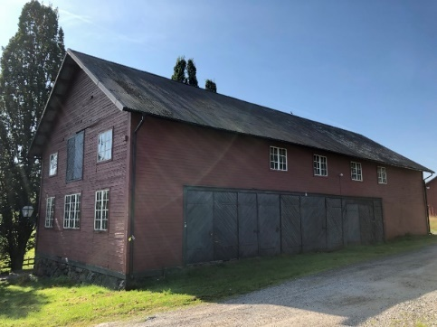
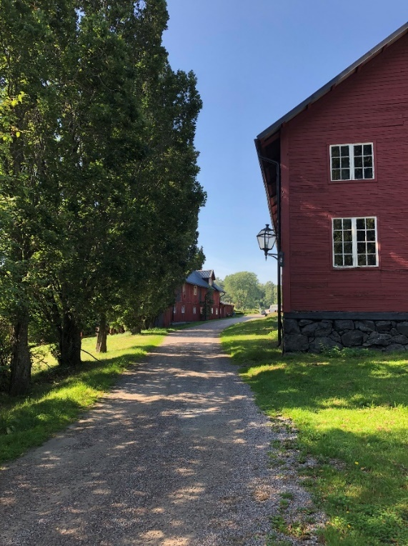

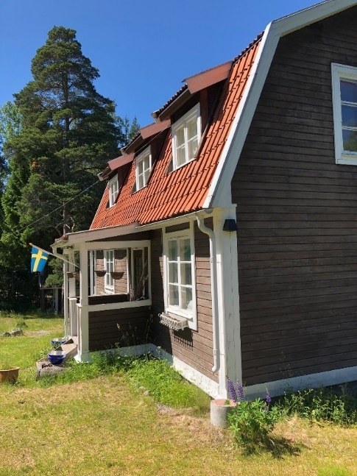

DETALJPLAN FÖR
PFO I8 Näsudden
VÄRMDÖ KOMMUN

PLANBESKRIVNING
ANTAGANDEHANDLING
Utökat förfarande
PBL (2010:900)
Dnr: 2019KS/0897
Datum: 2024-09-24
Laga kraft: 2026-04-01
Handläggare: Emma Toth
Samhällsbyggnadskontoret

Innehåll
Inledning 4
Planhandlingar 4
Planeringsunderlag 4
Planprocessen 5
Bakgrund 5
Planens syfte och huvuddrag 7
Plandata 7
Tidigare ställningstaganden 9
Regional utvecklingsplan för Stockholmsregionen 2050 9
Översiktsplan 10
Gällande planer 10
Kommunala program och beslut 11
Planförutsättningar enligt miljöbalken 12
Förenligt med 3, 4 och 5 kap. Miljöbalken 12
Miljökvalitetsnormer 13
Undersökning om betydande miljöpåverkan 13
Samlad bedömning från undersökning om betydande miljöpåverkan 13
Förutsättningar och förändringar 14
Natur och rekreation 15
Kulturmiljö 27
Fornlämningar 30
Geologi och geoteknik 30
Hydrologi, vatten och översvämningsrisk 31
Strandskydd 39
Buller 42
Radon 43
Golfbana 44
Markföroreningar 44
Bebyggelse och landskapsbild 45
Sociala frågor 47
Gator och trafik 47
Teknisk försörjning 56
Offentlig och kommersiell service 57
Genomförande 58
Organisatoriska frågor 58
Fastighetsrättsliga frågor och konsekvenser 67
Ekonomiska frågor 73
Anläggande, drift och underhåll 74
Avgifter 76
Tekniska frågor 77
Medverkande 78

Inledning
I detta kapitel finns information om detaljplanens bakgrund, syfte och generella data om planområdets läge. Här nämns även vilka handlingar och underlag som är relevanta och legat till grund för detaljplanens framtagande.

Planhandlingar
Till planen hör följande planhandlingar:
- Planbeskrivning
- Plankarta
- Samrådsredogörelse
- Granskningsutlåtande 1 (period 2023-06-16 – 2023-09-11)
- Granskningsutlåtande 2 (period 2024-04-11 – 2024-05-02)
- Undersökning betydande miljöpåverkan, 2021-03-19
- Bilaga 1 Fastighetskonsekvenstabell
- Bilaga 2 Fastighetsförteckning

Planeringsunderlag
- Dagvattenutredning Fågelvik, Ramboll, 2020-02-14
- Planspecifikt PM Dagvatten Näsudden, Ramboll, 2020-04-14
- Planprogram Brunn, 2019-11-19
- Trafikutredning, Structor, 2022-01-11
- Kulturhistoriskbyggnadsinventering Fågelvik-Nykvarn – Näsudden, Arkitekt & Projekt, 2023-04-24
- PM Skyfallssituation PFO I8 Näsudden-Ingarö varv, Värmdö kommun, 2023-05-11
- Natur-PM, Värmdö kommun, 2023-05-29

Planprocessen
Planläggning med detaljplan syftar till att mark- och vattenområden används till de ändamål som området är mest lämpat för. Lämpligheten bedöms med hänsyn till beskaffenhet, läge och behov, allmänna och enskilda intressen. När kommunen tar fram en detaljplan görs det enligt plan- och bygglagen (2010:900) med syftet att säkra insyn för berörda, få fram ett så bra beslutsunderlag som möjligt och att förankra förslaget. För denna plan tillämpas plan- och bygglagen (2010:900) t.o.m. SFS 2019:412. Planen hanteras med utökat förfarande enligt plan- och bygglagens 5 kap. 7 § eftersom detaljplanen bedöms vara av stor betydelse med anledning av utbyggnad av kommunalt vatten och avlopp.

Detaljplanen har vunnit laga kraft. Efter granskningen tog kommunen ställning till inkomna synpunkter, vilka redovisades i ett granskningsutlåtande som kommunicerades med berörda i samband med antagandet.
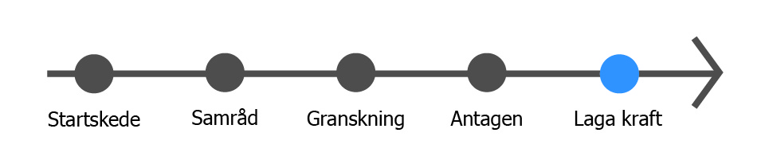
Figur 1. Processbild som beskriver planprocessen.

Bakgrund
Näsudden – Ingarö varv är ett prioriterat förändringsområde (PFO) som redovisas i kommunens gällande översiktsplan. I ett beslut, från kommunstyrelsens planutskott (KSPU) 2018-03-22, 2017KS/0600, om planerade PFO-planer ska detaljplan för Näsudden – Ingarö varv påbörjas 2019–2020.

Detaljplanens namn har ändrats från PFO I8 Näsudden-Ingarö varv till PFO I8 Näsudden då Ingarö varv inte ingår i planområdet.
I kommunens gällande översiktsplan finns riktlinjer för prioriterade förändringsområdes-planer redovisade:

- Byggrätter ses över generellt i de prioriterade förändringsområdena och bedöms utifrån områdets karaktär och förutsättningar.
- Karaktären i områden ska bibehållas genom att:
  - Sprängning, schaktning och stora utfyllnader bör undvikas. Nya byggnader ska anpassas efter topografin.
  - Omfattande förtätning genom avstyckning bör undvikas.
  - Ny bebyggelse anpassas till befintlig bebyggelse och kulturmiljö samt passas in i den karaktär och bebyggelsestruktur som finns i området.
  - Äldre och skyddsvärda träd ska bevaras.
- Möjliga sträckningar av gång- och cykelvägar för säkra skolvägar ska ses över vid planläggning.
- Enskilt huvudmannaskap tillämpas i de prioriterade förändringsområdena enligt tradition och likt angränsande områden. Huvudmannaskap för vägar och allmän platsmark ligger på områdenas väg- och samfällighetsföreningar.
- Fastighetens storlek bedöms utifrån områdets karaktär och förutsättningar. Inom fastigheten ska det finnas plats för parkering, möjligt uppförande av attefallshus och bergvärme.
- Hänsyn ska tas till biologisk mångfald och ekologiska spridningssamband vid planering och lovgivning.
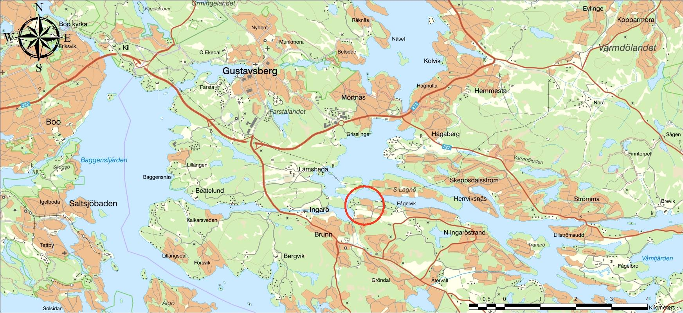
Figur 2. Planområdets ungefärliga lokalisering.

Planens syfte och huvuddrag
Syftet med planen är att se över områdets byggrätter samt att underlätta för det kommunala vatten- och avloppsnätet till Näsudden. Detaljplanearbetet kommer se över möjligheterna att skapa nya bostäder inom befintlig bebyggelse där exempelvis trafik, dagvatten och karaktär i området kan begränsa vad som är lämpligt på platsen. Detaljplanen tar även hänsyn till att säkerställa kultur- och naturvärden i området.

Plandata

Läge och avgränsning
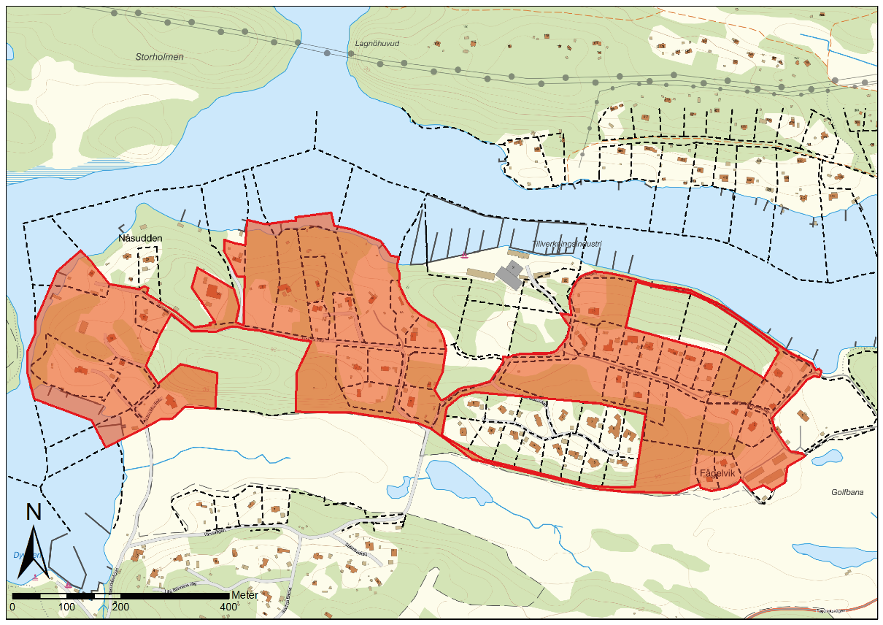
Figur 3. Planområdets avgränsning redovisas med röd färg.

Ingarö varv ingår inte i detaljplan för PFO I8 Näsudden då det inte bedöms vara i enlighet med riktlinjerna för prioriterade förändringsområden och bör därmed inte behandlas inom en omvandlingsplan. Om verksamheten ska utökas bör det behandlas i en separat detaljplan (PBL 4 kap. 2 § 3 p.) där förutsättningarna grundligt utreds. En utökad verksamhet kan ha en stor påverkan på boende i närområdet samt på recipientens välmående.

Den så kallade Himmelsbacken omfattas inte av denna detaljplan då det finns en gällande detaljplan (dp 28) som anses vara tillräcklig aktuell.

Brunn 1:719 och 1:125 ingår inte längre i planområdet då det inte bedöms vara i enlighet med riktlinjerna för prioriterade förändringsområden och därmed inte bör behandlas inom en omvandlingsplan (se figur 4). Fastighetsägarna har uttryckt en önskan om en utökad verksamhet, varför lämplig markanvändning behöver utredas i en egen detaljplaneprocess.

Del av fastigheten Brunn 1:126 har utgått ur detaljplanen (se figur 4). Anledningen till att denna del av fastigheten utgår är att den ligger inom strandskyddsområde och att det inte föreligger några särskilda skäl (enligt Miljöbalken) för kommunen att upphäva strandskyddet och därmed kan ingen byggrätt medges i detaljplanen.

Del av fastighet Fågelvik 1:315 (kiosken) har utgått från planområdet (se figur 4). Denna del utgår eftersom kiosken används av golfbanans verksamhet och golfbanan ingår inte i planläggning för PFO. Fastighetsägarna har även uttryckt en önskan om att golfkioskens del av fastigheten ska överföras till golfbanan.

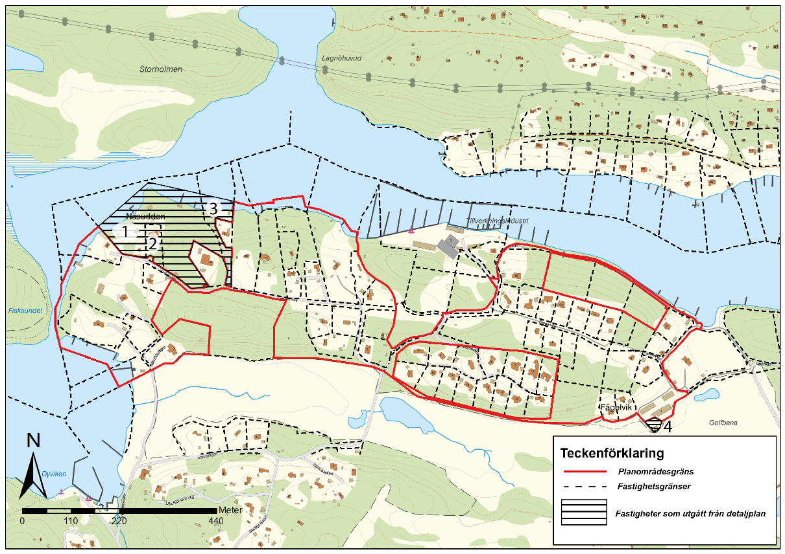Figur 4. Skrafferade områden visar fastigheter som utgått. Fastighet Brunn 1:125 (nummer 1), Brunn 1:719 (nummer 2), del av Brunn 1:126 (nummer 3) och del av Fågelvik 1:315 (nummer 4).

Areal och markägoförhållanden
Planområdet är cirka 30 hektar stort. I området finns det ungefär 63 stycken fastigheter och cirka 55 stycken av dessa är enbostadshus varav 38 är åretruntboende. En del av fastigheterna är obebyggda.

All mark inom planområdet är enskilt ägd. Vägarna i området sköts av enskilda fastighetsägare eller av Västra Lagnöströms samfällighetsförening.

Tidigare ställningstaganden
I detta kapitel finns information om olika strategiska dokument, mellankommunala och regionala intressen samt tidigare kommunala beslut.

Regional utvecklingsplan för Stockholmsregionen 2050
Planområdet är utpekat som tätortsnära landsbygd och regional bebyggelsestruktur i RUFS 2050. Det är ett sekundärt bebyggelseläge. Näsudden ligger cirka 1,5 kilometer norr från en serviceort utpekad i RUFS 2050. De sekundära bebyggelselägena har en potential att kompletteras och utvecklas, men ny bebyggelse bör i första hand lokaliseras till lägen med högre regional till-
gänglighet. Serviceorter är mindre orter på landsbygden som förser omgivningen med viss service, exempelvis skola, äldreomsorg, livsmedelsbutik och kollektivtrafik. En serviceort har en befolkning på minst 250 invånare och har ett strategiskt läge i länet i förhållande till sin omgivning, samt till andra större bebyggelseområden.

Översiktsplan
Planområdet är utpekat som prioriterat förändringsområde i Värmdö kommuns gällande översiktsplan 2035.

Gällande planer
Byggnadsplan (31) för Brunn 1:437 med flera (se Figur 5) är en så kallad. 60/40-plan med byggrätt om 60 kvadratmeter för huvudbyggnad i en våning och 40 kvadratmeter för komplementbyggnad. Byggnaderna inom aktuellt planområdet har varierande storlek, från cirka 40 kvadratmeter byggnadsarea till cirka 170 kvadratmeter byggnadsarea.

Detaljplan (28) för del av Fågelviksberget på Fågelvik 2:1, 1:46, med flera, medger större byggrätter i 300 kvadratmeter bruttoarea för huvudbyggnad och 50 kvadratmeter bruttoarea för uthus per fastighet. Suterräng får anordnas.

Byggnadsplan (65) för del av Lagnö Södra 1:1 med flera, reglerar parkering för fastigheten Fågelvik 1:41 och allmän plats vägmark på Fågelvik 1:31.

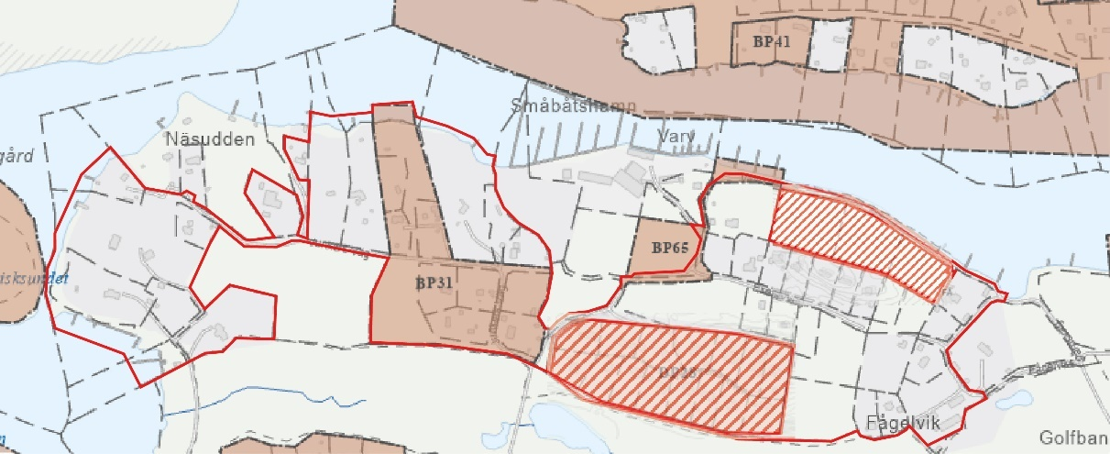
Figur 5. Visar gällande detaljplaner i området. Planområdet redovisas i röd linje. Skrafferade områden ingår inte i planområdet.

Kommunala program och beslut
I ett beslut från kommunstyrelsens planutskott, 2018-03-22 § 13, ska Näsudden ingå i kommunens utveckling av prioriterade förändringsområden. Diarienummer 2017KS/0600. Kriterierna som låg till grund vid beslutet var vattenbrist, permanentningsgrad, närhet till VA, närhet och turtäthet till kollektivtrafik, restid med bil, avstånd till centrum och förskola samt storlek på byggrätter. De utredda områdena omfattas ofta av kommunens äldre 60/40-planer.

Enligt Värmdö kommuns gällande översiktsplan 2035 är PFO I8 Näsudden utpekat som ett pågående prioriterat förändringsområde (PFO).
Beslut om Start-PM för detaljplan för PFO I8 Näsudden – Ingarö varv togs i kommunstyrelsens planutskott 2019-09-03 § 36.

Kommunstyrelsens planutskott beslutade 2019-11-19 § 49 att godkänna Planprogram Ingarö Brunn.

Kommunstyrelsens planutskott beslutade 2021-02-09 att anta riktlinjer för planbestämmelser i prioriterade förändringsområden.

Beslut om samråd för detaljplan för PFO I8 Näsudden – Ingarö varv togs i kommunstyrelsens planutskott 2021-04-13 § 16. Samråd av detaljplanen skedde från 2021-06-01 till 2021-06-21.

Beslut om granskning för detaljplan för PFO I8 Näsudden togs i ett delegationsbeslut 2023-06-12. Detaljplanen var ute på granskning från 2023-06-16 till 2023-08-11. Delegationsbeslutet delgavs KS 2023-09-20 §154 (diarienummer 2022KS/1592).

Beslut om förnyad granskning för detaljplan för PFO I8 Näsudden togs i ett delegationsbeslut 2024-03-19. Detaljplanen var ute på granskning från 2024-04-11 till 2024-05-02. Delegationsbeslutet delgavs KS 2024-09-18 §157 (diarienummer 2024KS/0014).

Planförutsättningar enligt miljöbalken
I detta kapitel finns information om detaljplanens förutsättningar i relation till miljöbalken. Här nämns riksintressen, hushållningsbestämmelser, miljökvalitetsnormer och olika skyddade miljöer som exempelvis vattenskyddsområden och strandskydd.

Förenligt med 3, 4 och 5 kap. Miljöbalken
Miljöbalkens (MB) kapitel 3 och 4 innehåller grundläggande bestämmelser för hushållning med mark- och vattenområden samt särskilda bestämmelser för hushållning med mark och vatten för vissa områden. Enligt 2 kap. 2 § plan och bygglagen (PBL) ska dessa följas vid planläggning. Kapitel 5 i MB anger att regeringen får meddela föreskrifter för miljökvalitetsnormer om kvaliteten på mark, vatten, luft eller miljön i övrigt och att kommunerna ska ansvara för att de följs.

De åtgärder planen medger bedöms vara förenliga med en ur allmän synpunkt lämplig användning av mark- och vattenresurser genom att markområden kommer användas för ett ändamål som området bedöms vara väl lämpat för med hänsyn till beskaffenhet och läge samt föreliggande behov. Planen bedöms inte heller medge sådan markanvändning att några miljökvalitetsnormer överskrids varför detaljplanen får anses vara förenlig med 3, 4 och 5 kapitlet MB.

Miljökvalitetsnormer
Enligt 2 kap. 10 § plan- och bygglagen (2010:900) ska miljökvalitetsnormer (MKN) för luft- och vattenkvalitet samt omgivningsbuller iakttas vid planering och planläggning i enlighet med 5 kap. miljöbalken.

Undersökning om betydande miljöpåverkan
En undersökning om betydande miljöpåverkan har gjorts, 2020-10-19, och detaljplanen antas inte ha en sådan betydande miljöpåverkan att en miljökonsekvensbeskrivning behöver upprättas. Detta motiveras av att planen, trots att den innebär mer hårdgjord yta, innebär låg förtätning, men ger också utrymme för dagvattenhantering. Inom området är fastigheterna stora varför de bedöms ha tillräcklig kapacitet att rena dagvattnet. Området ansluts till det kommunala vatten- och avloppsnätet. Det bidrar till en bättre mående recipient. Skyddsvärda träd skyddas med hjälp av planbestämmelser. Byggnader av kulturhistoriskt intresse skyddas med planbestämmelser.

Samlad bedömning från undersökning om betydande miljöpåverkan
Planavdelningens bedömning är att planens sammanvägda påverkan inte riskerar att medföra en betydande miljöpåverkan. Miljöpåverkan bedöms inte vara sådan att den inte på ett enkelt sätt kan överblickas och åtgärdas, eller där osäkerheten om planens miljöeffekter är stora och komplexa. Planavdelningen bedömer därför att en miljökonsekvensbeskrivning enligt miljöbalken inte behöver upprättas. Länsstyrelsen delar kommunens bedömning, enligt deras samrådsyttrande, 2021-09-15 (Länsstyrelsens beteckning: 402-37856-2021).

Detaljplanens genomförande kan medföra att större ytor kommer att exploateras då byggrätten som medges är större än den nuvarande. Detta kan få negativa konsekvenser för dagvatten och vegetation på privata fastigheter. Ett ökat permanentboende i området kan även medföra negativa konsekvenser med ökad biltrafik vilket leder till ökade föroreningar i bland annat dagvattnet, samt risker för oskyddade trafikanter. För områdets naturområden sker ingen större förändring då de inte planläggs som kvartersmark för bostäder. Då vatten‐ och avloppssystem byggs ut inom området kommer detta att förbättra för miljökvalitetsnormerna för vatten inom området. Detta styrs inte av detaljplanen men är sammankopplat med detaljplaneringen av området och dess genomförande.

Flera av de nationella miljömålen är relevanta för detaljplanen som till exempel god hushållning med naturresurser genom att nya bostäder placeras i ett redan exploaterat område där ett vägsystem finns utbyggt. Att utöka byggrätter i ett område där vatten‐ och avloppssystem ska byggas ut, innebär ett mer effektivt utnyttjande av den infrastrukturen då det finns bättre möjligheter för permanentboende.

Förutsättningar och förändringar
I detta kapitel finns information om detaljplanens förutsättningar i relation till den befintliga miljön. Här redovisas allt som är relevant för att beskriva hur planområdet ser ut idag.

Natur och rekreation

Förutsättningar
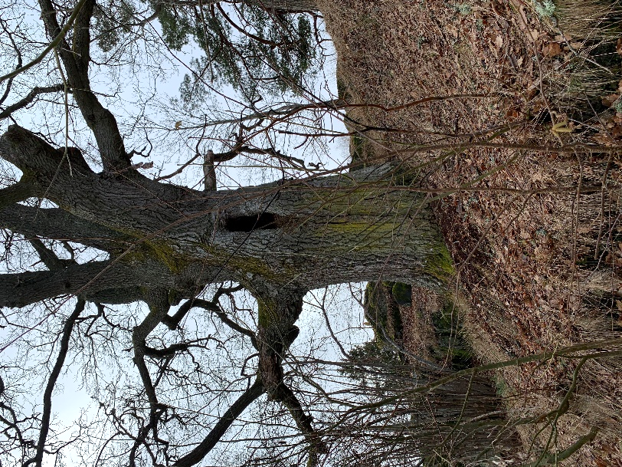
Inom detaljplaneområdet finns höga naturvärden liksom skyddsvärda samt särskilt skyddsvärda träd (se figur 6) och rödlistade och skyddade arter. Stigar visar på områdets värde för rekreation. I samband med planläggningen har ett PM tagits fram av kommunekolog för att undersöka naturvärden samt skyddade och rödlistade arter (Natur-PM - Naturvärden och naturvårdsarter i detaljplaneområdet PFO I8 Näsudden-Ingarövarv i Värmdö kommun).
Figur 6. I Näsudden finns många värdefulla ekar, till exempel den här jätteeken med hålighet i stammen som står i planområdets västra del. Foto: Marianne Haage

En karta (se figur 7) har tagits fram för att beskriva var naturvärden finns. Bedömningen följer inte svensk standard för naturvärdesinventering men ett liknande klassningssystem som har använts där naturvårdsarter och biotopvärde vägs samman. Klass 1 (mörkröd färg) är högsta naturvärde där området är av betydelse för biologisk mångfald på nationell eller internationell nivå. Klass 2 (röd färg) är högt naturvärde där området är av betydelse för biologisk mångfald på nationell eller regional nivå. Klass 3 (orangefärg) är påtagligt naturvärde där området är av betydelse för biologisk mångfald på till exempel kommunal nivå. Klass 4 (gul färg) är visst naturvärde där området är av betydelse för biologisk mångfald på till exempel lokal nivå. Klass 3 och 4 kan också vara viktiga för att den totala ytan naturmark ska vara tillräcklig för många arter eftersom yta är en av de viktigaste faktorerna för en god grön infrastruktur.

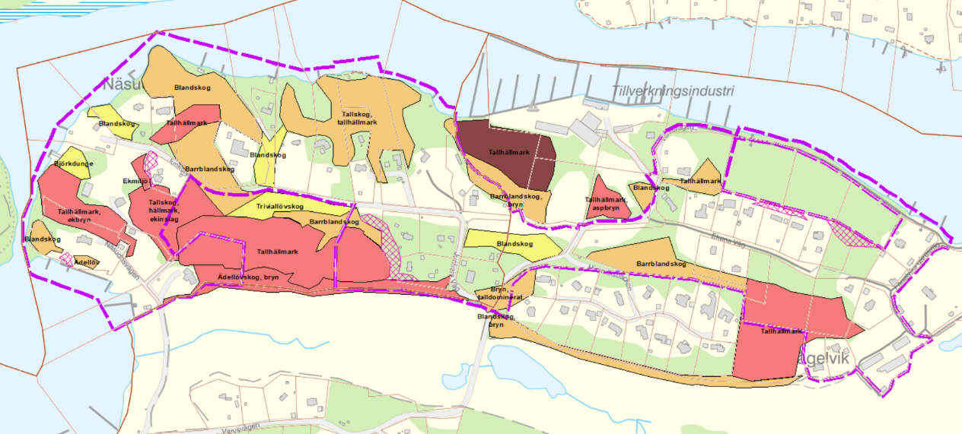
Figur 7. Bedömning av naturvärden (ej enligt svensk standard för naturvärdesinventering) i detaljplaneområde Näsudden med omkringliggande mark. Mörkrött står för högsta naturvärde, rött för högt naturvärde, orange för påtagligt naturvärde och gult för visst naturvärde. Mindre områden än cirka 0,1 hektar har inte ritats ut. Övervägande naturtyp har skrivits ut på kartan. Plangränsen är markerad i lila, skrafferade röda områden ingår inte i planområdet. Skrafferade områden i cerise markerar ytor med lämpliga livsmiljöer för hasselsnok utöver naturvärdesområdena. Objekten är inte exakt utmätta.

Regionala värden
Näsudden har höga naturvärden kopplade till tallskog och ekmiljöer. Planområdet ligger i regionalt viktiga spridningskorridorer för både barrskog och ek samt i en regional värdtrakt för ek. Livsmiljöer och spridningsmöjligheter för arter är viktiga att bevara både ur ett regionalt och lokalt perspektiv för att bibehålla en god grön infrastruktur på alla nivåer.

Kommunal grönstruktur och habitatnätverk
Värmdö kommun har låtit göra kommunövergripande kartanalyser på biologisk mångfald och grön infrastruktur (Ekologigruppen 2021) vilket visar på värdetrakt för biologisk mångfald. Analyser har då även gjorts för skyddade och rödlistade arter eller artgrupper som är representativa för kommunens naturvärden. Analyserna visar att det på platsen finns lämpliga livsmiljöer och spridningsmiljöer för spillkråka, nattskärra, mindre hackspett, gröngöling, hasselsnok, groddjur, och i viss utsträckning rödlistade pollinerande insekter.

Inom detaljplaneområdet finns utpekade ekologiskt särskilt känsliga områden (Ekologigruppen 2021) vilket förkortas ESKO. ESKO finns vid stränder, skog och hällmarker och bryn. Särskilt känsliga områden ska enligt Miljöbalken 3 kap. 3 § så långt som möjligt skyddas mot åtgärder som kan skada naturmiljön.

Naturmiljö
Stränder
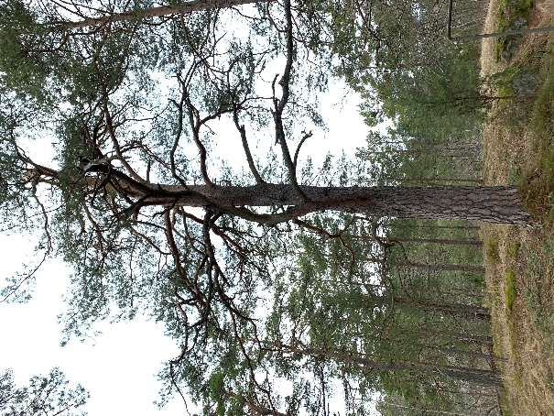
Strandmiljöerna i området består av klippor, vassar och mer påverkade områden med exploateringar och bryggor, med mera. Stränderna planeras inte att bebyggas eller exploateras vidare och strandskydd råder varför ingen närmare undersökning har gjorts av strandmiljöerna. Dessutom behövs strandskyddsdispens vid eventuellt uppförande av byggnad, bryggor eller annan anläggning inom strandskyddsområden.
Figur 8. Gammal tall i planområdet med flera fruktkroppar av den rödlistade svampen tallticka. Tallen bär även spår av hack från när den rödlistade fågeln spillkråka har letat efter föda i form av insekter under barken. En enda gammal tall kan vara hem och ge föda åt en myriad andra arter. Foto: Marianne Haage

Skog och träd
Värdefull tallskog och soliga hällmarker präglar området. Området är en del av ett regionalt spridningssamband för barrskog. Höjderna består främst av tallhällmark med inslag av blockighet och ljung. Förutom tall finns inslag av gran, asp, björk och ek, särskilt i sluttningar och sänkor. Skogspartierna har i flera fall lång kontinuitet och är olikåldriga samt luckiga. Det finns många solbelysta områden och träd. Flera av träden är mycket gamla vilket är en bristvara i dagens landskap (se figur 8). Både grova och mer sen-vuxna träd förekommer, det vill säga gamla men smalare och knotigare träd. Det finns flera stående döda träd samt liggande död ved vilket är avgörande för många arter. Dessa strukturer i kombination med trädens höga ålder och solbelysning ger förutsättningar åt många naturvårdsarter. En del av skogspartierna är negativt påverkade av avverkning och det finns brynmiljöer där igenväxning förekommer. Gamla och/eller grova tallar som växt upp i soliga lägen mår ofta dåligt av igenväxning och skuggning. Igenväxning uppstår till exempel när traditionellt skogsbete upphör.
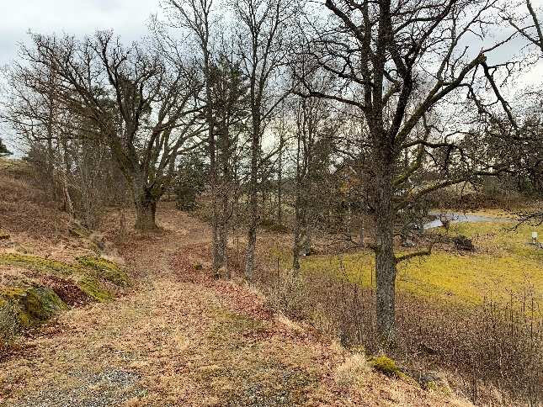
Figur 9. I planområdets västra del finns en allé av ekar samt en jätteek (till vänster i bilden) med stamdiameter på 5 meter. En gammal grov ek vara hem och ge föda åt en tusentals andra arter. Foto: Marianne Haage
Arter som bara finns i gamla tallmiljöer hittas i planområdets skogar. Till exempel rödlistade svampar som bara växer på gammal tall som tallticka. Fåglar som tofsmes och spillkråka trivs i områdets gamla skogspartier. De soliga hällarna med sprickor och block och ljung utgör livsmiljöer för kräldjur.

Gamla ekmiljöer och mycket grova ekar förekommer i planområdet. Det finns även en allé bestående av ekar (se figur 9). Allén bedöms omfattas av generellt biotopskydd enligt miljöbalken 7 kapitlet 11 § och förordningen om områdesskydd. Skyddet innebär att alléns träd eller rötterna till träden inte får utsättas för negativ påverkan såsom avverkning, beskäring eller schaktning. En av de allra största ekarna står i anslutning till allén och är utpekad av länsstyrelsen som jätteträd. Även andra jätteträd finns (till exempel figur 6) varav en del har håligheter och mulm (smulad nedbruten ved).

Ekar kan bli mycket gamla och utgör livsmiljöer och föda till ett mycket stort antal arter. Ekar med håligheter och mulm i stammen är särskilt värdefulla. Gröngöling, mindre hackspett, stjärtmes och ekticka är exempel på arter som trivs i ekmiljöer. Vissa av de brynmiljöer som hyser ek har problem med igenväxning. Liksom gamla grova tallar som växt upp i soliga lägen mår ekar också dåligt av igenväxning och skuggning.

Flera partier och bryn med blandskog förekommer, inklusive bryn med grov ek men de tas huvudsakligen upp i avsnittet ovan. Blandskogarna hyser värden bland annat för fågellivet och lodytor finns som kan hysa viktiga miljöer för bland annat mossor men är överlag ganska påverkade av mänsklig aktivitet. Asp är ett viktigt trädslag i dessa områden och används som boträd av bland annat hackspettar. Fler grova aspar förekommer i och strax utanför planområdet, strax söder om Junkers väg står till exempel en särskilt grov asp som bör skyddas vid åtgärder för att dra kommunalt vatten och avlopp (VA).

Särskilt skyddsvärda träd
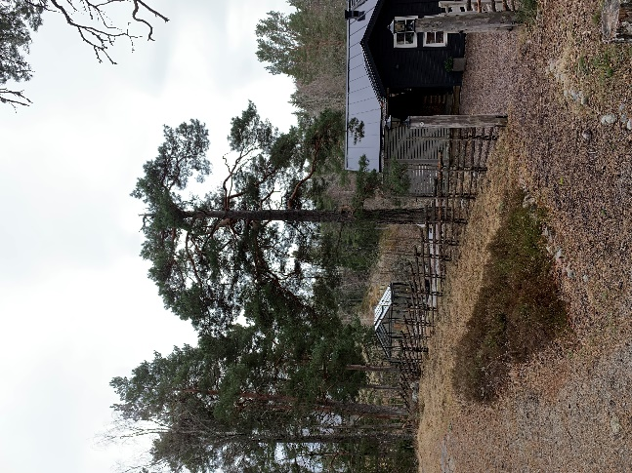
Särskilt skyddsvärda träd finns på flera ställen i planområdet. Särskilt skyddsvärda träd är till exempel jätteträd med stamdiameter om en meter eller mer (se eken i figur 6 för exempel) samt gamla träd som ek och tall >200 år (se figur 6 och 10 för exempel) och alla hålträd om minst 40 cm i diameter (se figur 6 för exempel, kan även vara fågelbon som hackats ut, det vill säga bohål). Om särskilt skyddsvärda träd påverkas negativt av åtgärderna (inte bara avverkning utan även påverkan på till exempel rötter) krävs samråd med länsstyrelsen enligt Miljöbalken 12 kap. 6 §. Länsstyrelsens broschyr Skydda träden vid arbeten bör följas nära alla värdefulla träd oavsett som skyddsåtgärd för att minimera påverkan på naturmiljön. Även annan väsentlig ändring av naturmiljön behöver samrådas med länsstyrelsen. Exempel kan innefatta påverkan på hotade arter som inte har juridiskt skydd i artskyddsförordningen.
Figur 10. Exempel på särskilt skyddsvärt träd på kvartersmark i planområdet. Tallen bedöms vara minst 200 år gammal. Negativ påverkan på trädet inklusive rötterna behöver samrådas med länsstyrelsen. Gamla tallar känns bland annat igen på grov gråaktig pansarbark som går högt upp på stammen (unga tallar har mer orange flagig bark), plattare krona och spärrgrenighet. Tallen på bilden bedöms vara minst 200 år gammal. Gamla tallar behöver inte vara grova utan kan vara mycket smala om de stått på hällmarker eller i utsatt läge på annat sätt. Foto: Marianne Haage

Invasiva främmande arter
I området har under platsbesök den invasiva främmande arten blomsterlupin konstaterats längs Junkers väg. Invasiva främmande arter är ett stort hot mot inhemsk biologisk mångfald. Bland annat grävning och masshantering innebär spridningsrisk. Frön av blomsterlupin kan överleva upp till 30 år och arten är därför mycket svår att bli av med om den etablerar sig på en ny plats.

Naturvårdsarter
Information om områdets naturvårdsarter har samlats in på platsbesök av kommunekolog, via information från boende och via Artportalen. Artportalen och sökresultaten beskrivs närmare och redovisas i detalj i Natur-PM (Värmdö kommun 2023).

På platsbesök under senvinter och tidig vår har naturvårdsarter som blåsippa, spillkråka och tallticka (se figur 7) noterats. Platsbesöken bekräftar att livs- eller spridningsmiljöer finns för de arter som indikeras av habitat-nätverksanalyserna även om groddjurs livsmiljöer är begränsade. Information från boende visar på enstaka observationer av groddjur, troligen padda. Boende har även noterat spillkråka, gröngöling, stjärtmes, kopparödla, vanlig snok, huggorm och hasselsnok. Den senare är starkt skyddad då både djuren och livsmiljöerna omfattas av skyddet, arten är inte giftig för människor. Hasselsnok känns igen på att de har en rad med prickar på båda sidorna, färgen varierar men de är ofta gråbruna. I Sveriges senaste rapport till EU har artens bevarandestatus bedömts som dålig och under försämring och särskild hänsyn måste tas till arten i planering. Kommunekologen bedömer att mycket lämpliga livsmiljöer finns i planområdet som dessutom ingår i ett habitatnätverk av högt värde.

Arterna som observerats är beroende av främst gammal tallskog, hällmark eller ädellövsmiljöer. Fåglarna är beroende av gammal tall eller ädellövskog samt till exempel asp och de flesta har stora revir. Det finns många bohål i framför allt asp, troligen av större hackspett, gröngöling, mindre hackspett och/eller spillkråka men den senare är mindre sannolik på grund av hålens storlek och höjd. Det är troligare en del av spillkråkans födosöksrevir, särskilt då återkommande häckning bekräftats i det intilliggande området Fågelvik-Nykvarn. Spillkråkans revir är 400–1000 hektar stora så det är inte ovanligt att de födosöker långt från bohålen.

Lämpliga lekvatten för groddjur bedöms främst finnas vid golfbanans dammar utanför detaljplaneområdet. Övervintringsmiljöer kan finnas i skogsområden med högre värden och död ved i planområdet men överlag saknas viktiga strukturer. Paddor kan leka i brackvatten ibland men dessa miljöer kommer inte att påverkas av detaljplanen.

Artportalen hade till exempel fynd av fåglar med stora revir och krav på gamla träd som spillkråka och nattskärra. Både spillkråka och nattskärra är upptagna på EU:s fågeldirektivs 1: a bilaga. Även gröngöling samt mindre hackspett hittades fynd av i planområdet. Flera fåglar som kan nyttja trädgårdar fanns också liksom sjöfåglar som finns vid stranden eller är förbipasserande men knappast häckande i planområdet. Tallticka som observerades vid platsbesök fanns också liksom signalarter för ädellövsmiljöer som brun nållav och guldlocksmossa. Rödlistade arter knutna till ek finns rapporterade också, till exempel gammelekslav, skuggorangelav och gul dropplav.

Artskyddsförordningen
Enligt artportalen och fynd under platsbesök finns skyddade arter och rödlistade arter i planområdet. Särskilt kan nämnas spillkråka, nattskärra, hasselsnok, mindre hackspett och gröngöling.

Rödlistade arter bör alltid värnas om för att bevara den biologiska mångfalden. Negativ påverkan på skyddade arter enligt artskyddsförordningen kan utlösa förbud. Artskyddsförordningen gäller för alla och oavsett om detaljplanen är antagen eller ej. Om negativ påverkan kan ske bör skyddsåtgärder vidtas för att förebygga det så att förbud inte utlöses. Dispens kan sökas hos Länsstyrelsen som är tillsynsmyndighet, men ges restriktivt. Observera att det alltid är utföraren som ansvarar för artskyddsfrågan och tillräckliga kunskaper vid åtgärder. Om skyddade arter berörs rekommenderas samråd enligt Miljöbalken 12 kap. 6 § med Länsstyrelsen om artskyddet och eventuella skyddsåtgärder som kan krävas. Samråd bör ske innan skyddsåtgärder vidtas så att inga i misstag skadliga åtgärder genomförs. I planprocessen kan samrådet bakas in i planprocessens steg.

Rekreation
Området hyser grönstruktur som nyttjas för rekreation. Stigar visar på grönområdenas användning. Boende i området har god tillgång till grönområden samt till strandlinjen och vatten.

Förändringar
Planområdet hyser områden med höga och påtagliga samt vissa naturvärden. Här finns många särskilt skyddsvärda träd samt en allé som omfattas av generellt biotopskydd. Dessutom är flera av naturområdena utpekade som ESKO. I de områden där naturvärden finns, finns också skyddade arter, rödlistade arter, signalarter, med flera. Särskilt arter knutna till tall och ek. Naturvärdena är förutom livsmiljöer åt andra arter viktiga för rekreation och folkhälsa då naturupplevelser har en positiv effekt på stress och blodtryck till exempel. Naturområdena bidrar inte bara med dessa kulturella ekosystemtjänster utan även med ekosystemtjänster som vattenreglering, luftrening, bär och svamp, reglering av skadedjur, med mera. Naturvärdena bör värnas för sin egen skull och för de viktiga funktioner de har för människor.

Översiktsplanen och riktlinjer för PFO-planer stödjer bevarandet av höga naturvärden, ESKO och livsmiljöer för rödlistade och skyddade arter.

Detaljplanen tillåter viss ny bebyggelse men är restriktiv och syftar till att bekräfta områdets värden. I detaljplanen tas hänsyn till naturvärden och skyddade och rödlistade arter genom att begränsa påverkan på mark och träd. All värdefull natur skyddas i form av trädfällningsförbud och utökad lovplikt för trädfällning på kvartersmark Bostad, NATUR eller friluftsområde. Trädfällningsbestämmelser säkerställer att områden med höga naturvärden där även rödlistade arter har påträffats sparas. Ändring av markens höjd regleras vilket skyddar hasselsnok till exempel. Planbestämmelse om markens höjd ökar chanserna att lämpliga livsmiljöer för hasselsnok fortsatt sparas inom områden där livsmiljöer identifierats. Skyddsvärda träd skyddas även generellt på kvartersmark.

Plankartan innehåller upplysningar gällande skyddade arter och särskilt skyddsvärda träd.

Marklov
Naturvårdsskäl som kan vara giltiga vid marklov är till exempel frihuggning av grova träd som växer igen på grund av upphört skogsbete. Vid tveksamhet om träd utgör risk bör arboristutlåtande efterfrågas i ärendet.

Skyddade arter
I planarbetet har påverkansrisk bedömts på skyddade arter som noterats vid platsbesök, via Artportalen eller via uppgifter från boende. Det är inte fullt ut känt vilka arter som förekommer varaktig inom planområdet men kunskapsnivån bedöms som tämligen god. Men då fullständig kunskap saknas är det inte alltid möjligt att säga exakt vilket skydd som krävs och därav tillämpas försiktighetsprincipen. Det bedöms vara ett lämpligt tillvägagångssätt i denna detaljplan då det inte är en exploateringsplan utan en detaljplan som syftar till att bekräfta befintliga strukturer, inklusive naturmiljön.

Detaljplanens genomförande bedöms inte utlösa förbud enligt artskyddsförordningen. Berörda artgrupper beskrivs nedan inklusive generella och mer specifika skyddsåtgärder i syfte att vägleda även vid åtgärder som inte regleras genom detaljplanen.

Generella hänsynsåtgärder
Det finns många hänsynsåtgärder som är av generell karaktär, utöver planbestämmelserna, och som är positiva för ett flertal skyddade arter. I plankartan finns även upplysning om skyddade arter. Nedan listas exempel på hänsynsåtgärder som kan behövas vid olika åtgärder:

- Att undvika tillkommande störning i form av ljus och buller då många arter är störningskänsliga och till exempel fladdermöss kan missgynnas av belysning.
- Att inte anlägga vägar eller andra konstruktioner i naturområden.
- Att inte avverka träd med bon eller på annat sätt störa under häckningssäsongen februari-augusti.
- Att bibehålla tomternas skogs- eller trädgårdskaraktär.
- Att vegetation längs vattnet värnas med god marginal.
- Att lämna död ved, gärna såsom den naturligt fallit men annars som så kallade faunadepåer. Gärna i soliga lägen och helst stammar om minst 5 meter (med undantag för ej uttorkad gran ved som kan sprida granbarkborre).

Fåglar

Fåglar är skyddade enligt artskyddsförordningen 4 §. Sjöfåglar bedöms inte påverkas av detaljplanen då stranden redan är tämligen påverkad och ingen del av stranden eller vattnet tillåts att exploateras ytterligare. Strandskydd återinträder på vissa områden. Övriga fåglar som lever bland annat i trädgårdar, skog, bryn och öppen mark bedöms inte påverkas mer än marginellt lokalt och då av utökade byggrätter, ingen påverkan på populationsnivå bedöms ske. Fåglar skyddas genom skydd av vegetation och mark. Enskilda naturvärdesträd och sammanhängande skogsområden skyddas.

Mindre hackspett, gröngöling och spillkråka har särskilda krav på sina miljöer och är representativa för många andra arter. Arterna har noterats flera gånger i planområdet. Gröngöling och mindre hackspett kan potentiellt häcka. Spillkråka häckar i intilliggande område men födosöker även i Näsudden. Spillkråkan (samt nattskärra som har liknande livsmiljö) är upptagen EU:s fågeldirektiv i första bilagan. Den förekommer i låga tätheter med en trolig population i kommunen på 20–100 par, men sannolikast kring 35-40 par enligt bedömning av kommunekolog. Förlust av ett häckande par vore en betydande del av den lokala populationen. Det kan inte uteslutas att störning av ett födosöksområde i nära anslutning till häckningsmiljön kan störa häckningen. All skog som används eller är lämplig för arten har därför skyddats i plankartan. Även alla ekmiljöer som är viktiga för gröngöling och mindre hackspett skyddas. Träd med bohål skyddas med planbestämmelser. En generell trädbestämmelse tillser att träd utanför skog eller dungar också skyddas. Genomförandet av detaljplanen bedöms inte ha någon påverkan på mindre hackspett, gröngöling och spillkråka.

Generella skyddsåtgärder som skyddar även fågel beskrivs under rubriken Generella hänsynsåtgärder för att vägleda vid åtgärder som inte regleras genom detaljplanen.

Fladdermöss
Fladdermöss är skyddade enligt artskyddsförordningen 4a §. Det finns inga kända fynd av fladdermöss i området men lämpliga livsmiljöer finns i form av en mosaik av ädellövsmiljöer, öppna ytor och vattennära läge. Planbestämmelser som beskrivs under rubriken Fåglar bedöms dock även skydda eventuellt förekommande fladdermöss. I plankartan finns upplysning om skyddade arter. Generella skyddsåtgärder som skyddar även fladdermöss beskrivs under rubriken Generella hänsynsåtgärder för att vägleda vid åtgärder som inte regleras genom detaljplanen. Eventuella fladdermöss i befintliga hus kan utöver upplysningar och information inte hanteras i detaljplanen då de inte är i naturmark. Om fladdermöss finns i huset är det vid renovering, rivning eller ombyggnation viktigt att utföraren tar hänsyn och söker dispens från länsstyrelsen vid behov. Detaljplanen kan tillse att eventuella livsmiljöer i omkringliggande naturmiljö inom planområdet bevaras. Det görs genom skydd av vegetation och mark. Enskilda naturvärdesträd och sammanhängande skogsområden skyddas och stränderna tillåts inte exploateras ytterligare. Med dessa åtgärder bedöms genomförandet av detaljplanen inte ha påverkan på fladdermöss.

Groddjur
Alla svenska vilt levande arter av groddjur är fridlysta enligt artskyddsförordningen 6 §. För större vattensalamander och åkergroda gäller dessutom artskyddsförordningen 4a §. Groddjur finns enligt boende i området, troligen padda. Utöver övervintringsmiljöer i vissa skogspartier som skyddas i plankartan med trädbestämmelser och bestämmelser om markens höjd bedöms lämpliga livsmiljöer saknas. Padda kan dock ibland leka i bräckt vatten men stränderna tillåts inte exploateras utöver befintlig påverkan. Strandskydd återinträder på vissa områden. Lämpliga lekmiljöer för groddjur finns utanför planområdet i golfbanans dammar. Påverkan bedöms inte ske på groddjur med dessa åtgärder.

Kräldjur
Kräldjur är skyddade enligt artskyddsförordningen 6 §. För hasselsnok gäller dessutom artskyddsförordningen 4a §. Kräldjuren kopparödla, huggorm, hasselsnok och vanlig snok finns enligt boende i planområdet. Detaljplanen tillser att livsmiljöerna för kräldjur bevaras. Det görs genom skydd av vegetation och markens höjd. Enskilda naturvärdesträd och sammanhängande skogsområden skyddas. Med dessa åtgärder bedöms genomförandet av detaljplanen inte ha påverkan på kräldjur. I plankartan finns upplysning om skyddade arter. Generella och mer specifika skyddsåtgärder avseende kräldjur, framför allt hasselsnok då dess livsmiljöer är skyddade, beskrivs under rubriken Generella hänsynsåtgärder samt nedan i syfte att vägleda vid åtgärder som inte regleras genom detaljplanen.

- Anlägga stenmurar med möjlighet för ormarna att gömma sig i, dessa bör ligga i relativt solexponerade lägen men det gör inget om delar är något mer beskuggade.
- Plantera inhemska lågväxande buskar på solexponerade platser där ormarna kan söka skydd och söka föda.
- Spara ytor med naturmark eller partier där gräset får vara högväxt.
- Lägga ut mindre stockar och grenar i högar där hasselsnoken gärna söker skydd.
- Eventuella Attefallshus placeras lämpligen på plintar eller torpargrundslikanande konstruktion i områden där hasselsnoken kan förväntas finnas.
- Under byggskeden måste hänsyn tas till tillfälliga etableringsytor så att dessa inte placeras i miljöer där det finns hasselsnok.
- Sprängningsarbeten bör ske under oktober till slutet av februari för att undvika att hasselsnoken skadas eller dödas i sina sommarvisten.
- Schaktningsarbeten i marker men som kan utgöra övervintringsområden bör genomföras under april till september.

Information om invasiva främmande arter
Planområdet hyser den invasiva främmande arten blomsterlupin. Arten utreds för nationellt förbud i Sverige. I dagsläget kan spridning räknas som väsentlig ändring av naturmiljön och åtgärder som kan riskera spridning kan behöva samrådas med länsstyrelsen enligt Miljöbalken 12 kap. 6 §. Det gäller särskilt vid skyddad natur och ESKO. Eventuella bekämpningsåtgärder som görs bör ske enligt Naturvårdsverkets rekommendationer för respektive art. Fel metod kan vara verkningslös eller sprida arten.

Kulturmiljö

Förutsättningar
En kulturmiljöutredning (Arkitekt & Projekt, 2023-04-24) har tagits fram i detaljplanearbetet (se figur 11) som har utvecklats utifrån tidigare, av kommunen, framtaget material.

Inom planområdet finns flertalet kulturhistoriskt intressanta byggnader. Värderingen av bebyggelse delas in i en tregradig skala utifrån husens kulturhistoriska värde. Blå klassificering är särskilt värdefulla byggnader, grön klassificering innebär att byggnaden har ett betydande kulturhistoriskt värde (högt kulturvärde), och gul klassificering innebär att byggnaden är av positiv betydelse för miljön (visst kulturvärde).

På fastigheten Fågelvik 1:315 samt 1:649 (utanför planområdet) ligger Fågelvik gård med huvudbyggnad, trädgårdsmästarhus samt ett flertal lador och magasin. De flesta byggnaderna på fastigheten bedöms ha ett kulturhistoriskt intresse. Huvudbyggnaden, bod samt trädgårdsmästarbostaden för Fågelvik gård tas med i angränsande och pågående detaljplanearbete för Fågelvik-Nykvarn. Tre ekonomibyggnader ligger inom aktuell detaljplan; Klubbhuset, logen och vagnboden.

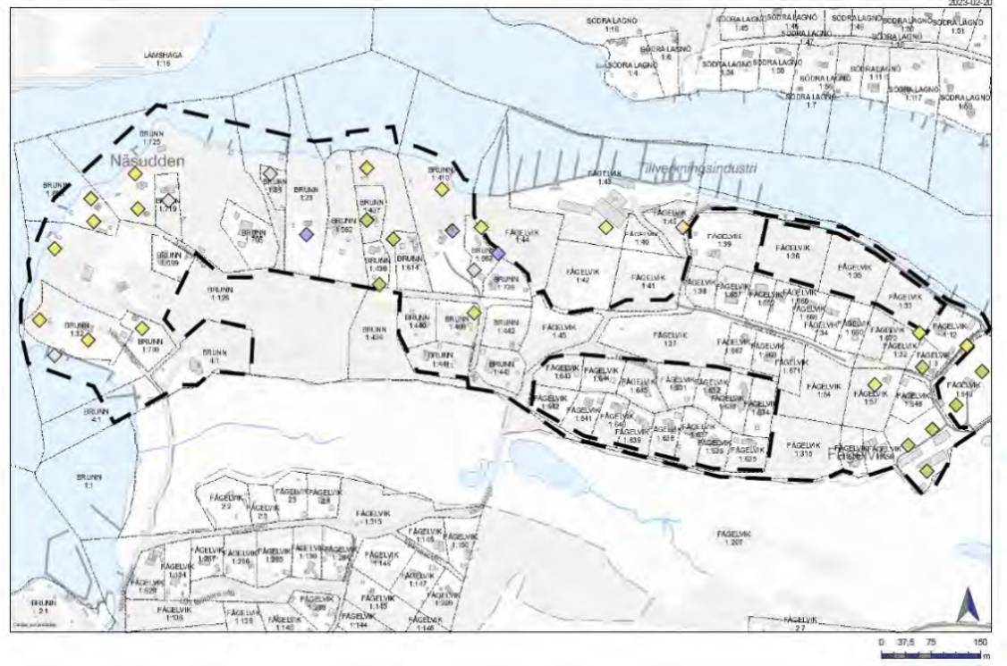
Figur 11. Bilden visar kulturhistoriskt intressanta byggnader inom planområdet utifrån en klassificering där blå kulör innebär byggnader av särskilt värde, grön kulör där det är byggnader med högt kulturhistoriskt värde, gul kulör där det är byggnader med ett visst kulturhistoriskt värde. Skrafferat område ingår inte i planområdet.

Förändringar
Byggnader som är kulturhistoriskt värdefulla byggnader skyddas med planbestämmelser utifrån deras klassificering. Byggnader med blå klassificering skyddas med skyddsbestämmelse (q_{x}) och rivningsförbud (r₁). Byggnader med grön klassificering skyddas med varsamhetsbestämmelse (k_{x}) och rivningsförbud (r₁). Byggnader med gul klassificering skyddas med varsamhetsbestämmelse (k_{x}) och utformningsbestämmelse (f₁) som reglerar hur tillbyggnad ska ske för att ta hänsyn till byggnadens kulturvärde.

De föreslagna skyddsbestämmelserna följer i stort riktlinjerna för kulturmiljövärden i förändringsområden, men avviker i vissa fall från kulturmiljöutredningen när det rör sig om faktiska material som ska bevaras eller att det finns ett högst socialhistoriskt värde. I vissa fall har därför skydds- och varsamhetsbestämmelserna behövt justeras för att säkerställa att de kulturhistoriska värden som avses att skyddas enligt PBL ska kunna bevaras.

Fastigheter som har bostadshus med blå eller grön klassificering får även bygga ytterligare ett bostadshus, så kallad K-bonus, på fastigheten som följer Värmdö kommuns PFO-riktlinjer. Där förvaltningen bedömer att bostadshuset tål en tillbyggnad medger detaljplanen den möjligheten. På Brunn 1:410 finns en byggnad med blå klassificering, som har möjlighet att bygga till bostadshuset med en tillbyggnad. Största tillåtna byggnadsarea för tillbyggnad på huvudbyggnad är 180 m² byggnadsarea och största tillåtna bruttoarea för tillbyggnad på huvudbyggnad är 240 m² bruttoarea. Tillbyggnadens volym kommer att begränsas genom att tillbyggnaderna hålls inom en utmarkerad yta i detaljplanen. Högsta nockhöjd är 25 meter över angivet nollplan. Det innebär att nollplanet avser referensnivån i det höjdsystem som detaljplanen är upprättad enligt, i detta fall RH2000. Den högsta nockhöjden har justerats till 25 meter över angivet nollplan för att säkerställa att tillbyggnadens volym inte påverkar kulturmiljön negativt genom att överstiga huvudbyggnadens höjd. För huvudbyggnaden på denna fastighet tillåts utbyggnad i nordvästlig riktning ske (se figur 12). På Brunn 1:867 finns en komplementbyggnad med blå klassning, denna byggnad får byggas ut i västlig riktning (se figur 13).
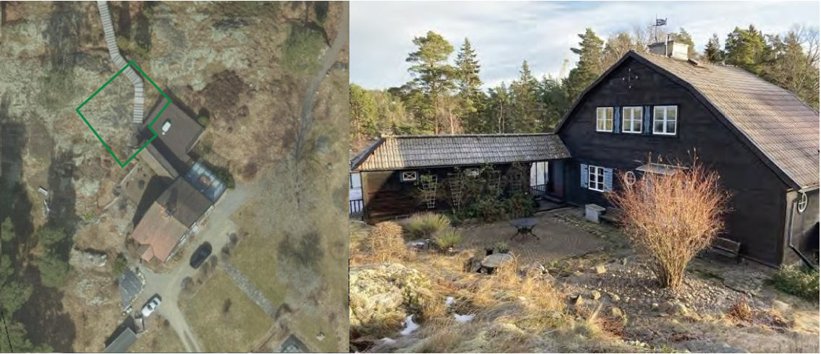
Figur 12. Bilden till vänster förtydligar var det är lämpligt och möjligt att bygga ut huvudbyggnaden på fastigheten Brunn 1:410. Bilden till höger visar hur bygganden ser ut tittandes från väst.

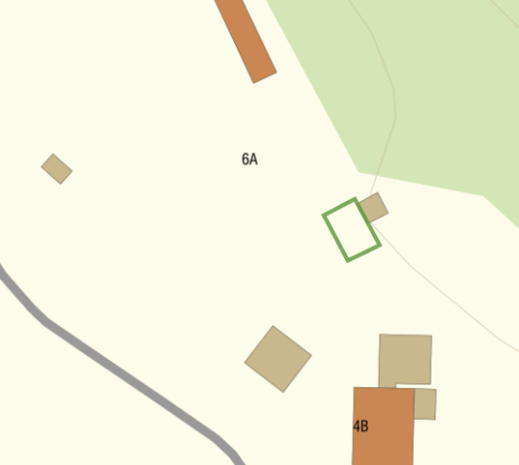
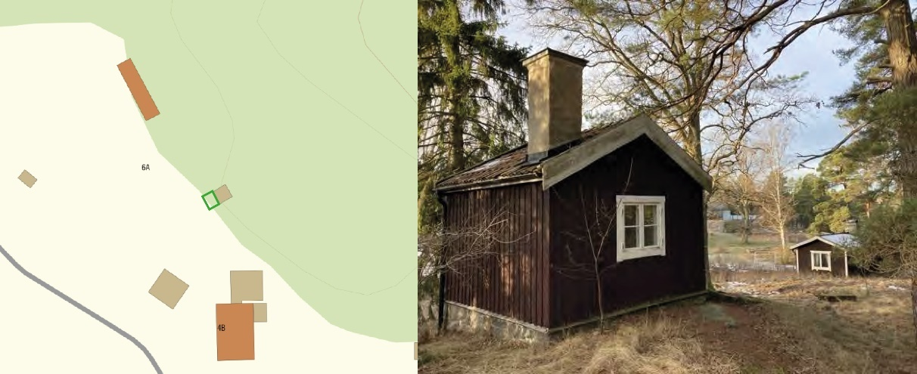
Figur 13. Bilden till vänster förtydligar var det är lämpligt och möjligt att bygga ut komplementbyggnaden på fastigheten Brunn 1:867. Bilden till höger visar hur byggnaden ser ut tittandes från öst.

Fornlämningar
Det finns fyra punkter utpekade som fornlämningsliknande bildningar på Brunn 1:409. Enligt Fornsök (RAÄ, 2020) är de registrerade som ”Ej kulturhistorisk lämning”.

Geologi och geoteknik

Förutsättningar
Enligt Sveriges geologiska undersöknings (SGU) jordarts- och jorddjupskarta består marken utav berg, lera och sandig morän (se figur 14 och 15). Marken är även kuperad vilket försvårar dagvattenhantering på grund av snabb avrinning och dålig infiltration som begränsar ytterligare om inte åtgärder genomförs. Mycket berg leder även till större grad markarbeten vid anläggning av vatten- och avloppsledningar.

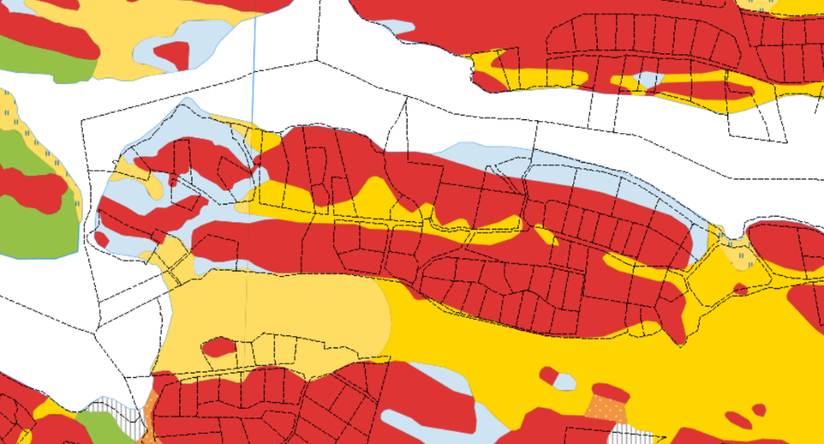
Figur 14. Områdets jordarter. Röd färg är berg, gul färg är lera och ljusblå färg är sandig morän. Ungefärligt planområde redovisas med svart kontur. Skrafferade områden ingår inte i planområdet.

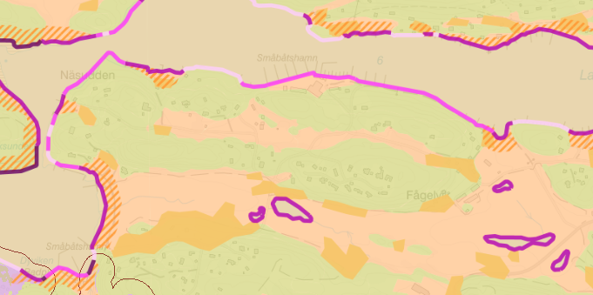
Figur 15. Inom planområdet är det mest fastmark (SGU:s karttjänster). Ungefärligt planområde redovisas med svart kontur. Skrafferade områden ingår inte i planområdet.
Ras-, skred- och erosionsrisken bedöms vara låg inom planområdet.

Hydrologi, vatten och översvämningsrisk

Förutsättningar
Dagvatten från Näsudden avrinner till två olika recipienter: Lagnöström i norr och Kolström i väst.

En dagvattenutredning (Ramboll, 2020-02-14) har tagits fram (se figur 16). Avrinningsområdet till Lagnöström är cirka 330 hektar stort och ligger på norra Ingarö och Södra Lagnö. Bebyggelsen är gles med stora delar skog och kuperad terräng med berg i dagen. Inom avrinningsområdet finns en golfbana, en småbåtshamn samt varv. Den ekologiska statusen är i dagsläget klassat som måttlig med tillförlitlighet 2 (medel) och baseras på miljökonsekvenstyperna övergödning på grund av belastning av näringsämnen samt flödesförändringar (båda visar måttlig status). Kvalitetskravet är god ekologisk status 2027 med motiveringen att god status med avseende på näringsämnen inte kan uppnås till 2021 på grund av att över 60 procent av totala tillförseln av näringsämnen kommer från utsjön. Den kemiska ytvattenstatusen uppnår ej god status vilket beror på att kvicksilver, polybromerande difenyletrar (PBDE) och tributyltenn (TBT) ej uppnår god kemisk status. Kvalitetskravet är god kemisk ytvattenstatus. Tidsfrist till 2027 har beslutats för TBT-föreningar. Undantag i form av mindre stränga krav har satts för PBDE samt kvicksilver och kvicksilverföreningar. Recipienten är påverkad av verksamheter som hamn och urban markanvändning. Avrinningsområdet till Lagnöström avvattnas främst via vägdiken och öppna diken över naturmark. Det finns ett mindre dagvattenledningsnät som avvattnar en del av avrinningsområdet som karakteriseras av större bebyggelse och mer hårdgjord yta.
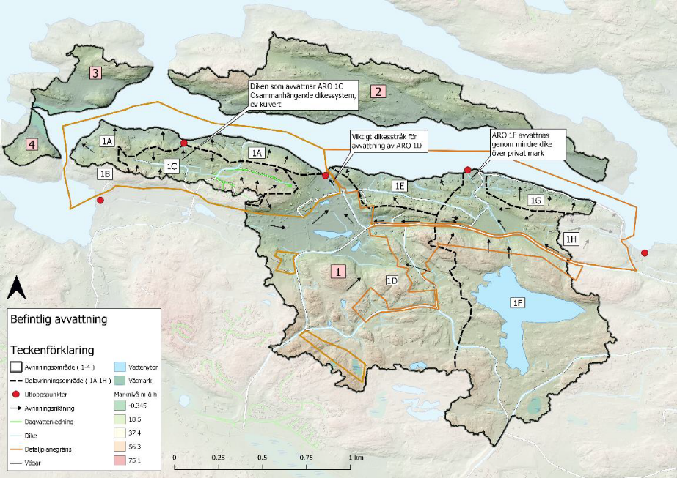
Figur 16. Översiktlig befintlig avvattning inom avrinningsområdet till Lagnöström.

Kolström ska uppnå god ekologisk status till år 2027. I dagsläget är den ekologiska statusen otillfredsställande. Kolström uppnår ej god kemisk status, dock god status utan överallt överskridande ämnen.

Kommunen har tagit fram ett eget PM om översvämningsrisk vid skyfall (Värmdö kommun, 2023). Vid tidigare arbete med aktuell detaljplan har skyfallssituation bedömts utifrån modellering av ett 100-årsregn modellerats i Scalgo Live, vilket enbart baseras på höjddata. Under våren 2022 togs en skyfallskartering fram för hela Värmdö kommun. Denna har genomförts med hjälp av en hydrodynamisk modell för en extrem regnhändelse.

Vid skyfall samlas vatten vid lokala sänkor och större lågpunkter. Därtill finns även viktiga flödesvägar som leder vidare skyfall (se figur 17).

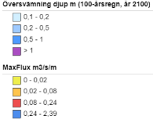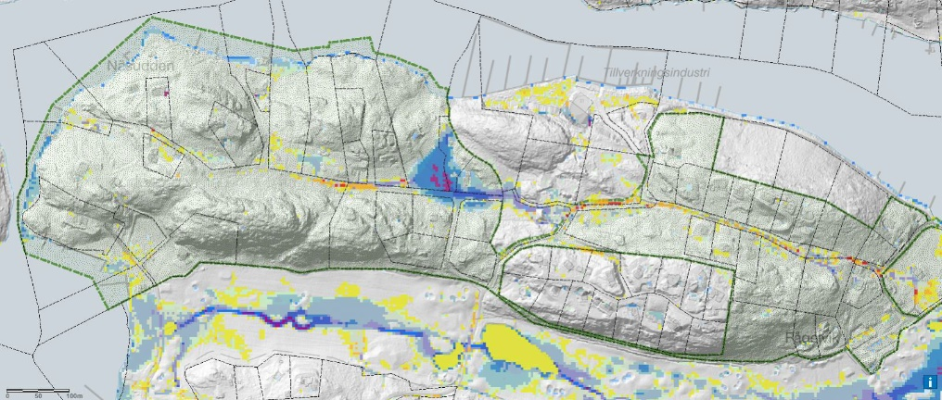Inom planområdet finns lågpunkt A som tar emot vatten från stora delar om
A
Figur 17. Översvämningar och maximalt vattendjup med flödesvägar vid modellerat 100-årsregn.
området. Lågpunkten är belägen på del av Junkers väg, enskild väg och
bostadsfastigheter. Maximalt vattendjup varierar men uppgår som mest till cirka 1 meter. Lågpunkten ter sig vara instängd till nivån cirka +12,4 där det sedan kan brädda norrut.

I den östra delen av planområdet finns flödesväg B. Den löper längs med Ekens väg, via fastighet och sedan ut från planområdet. Utanför planområdet fortsätter sedan flödesvägen ned till den större lågpunkten som finns vid golfbanan söder om Fågelvik gårdsväg.

I området finns även översvämningsrisker kopplat till havsnivåhöjningar.

Topografin inom planområdet är kuperad och ligger nära strandlinjen. Detta genererar svårigheter gällande dagvattenhanteringen. Både Lagnöström och Kolström uppnår inte god ekologisk eller kemisk status (förutom utan överallt överskridande ämnen).

Förändringar
Inom område 1A och 1B (område 1B avvattnas till recipient Kolström) gäller samma principer. Vid bibehållande av naturmark och villaområden med stora naturtomter kommer den befintliga avvattningen och den naturliga reningsprocessen av dagvattnet att bevaras. För att i största möjliga utsträckning bibehålla den naturliga vattenbalansen i området bör därför hårdgörningsgraden så långt som möjligt begränsas inom detaljplanerna. Dagvatten kan då även fortsättningsvis tas omhand lokalt i exempelvis grönytor och diken. Principerna kan tillämpas på såväl privat mark som vägar. Vägarna bör i största möjliga utsträckning bibehållas grusade snarare än asfalteras, och diken längs vägsträckningarna bibehållas eller skapas för att få en väl fungerande avvattning. Ingen förtätning sker inom avrinningsområde 1B (recipient Kolström).

Inom delavrinningsområde 1C planeras för tillkommande bebyggelse av en karaktär som är något tätare än vad som generellt gäller i övriga delar av avrinningsområdet. Inom delavrinningsområde 1C samlas dagvatten i ett lednings- och dikessystem som löper i öst-västlig riktning genom områdets centrala delar. Detta system leder via en sänka norrut och mynnar i en utloppspunkt strax väster om båtklubben. Hur avledningen sista biten mot utloppet fungerar är inte känt, då dikessträckningarna inte verkar hänga samman helt. Sträckan är bitvis kulverterad. Vidare behöver det säkerställas att det finns ett sammanhållet avledningssystem även sista biten innan utloppspunkten från delavrinningsområde 1C. Området nära sänkan där ledningar och diken från bostadsbebyggelsen mynnar är relativt flackt och här bör en åtgärd anläggas för att förbättra reningen av dagvattnet. En åtgärd kan exempelvis vara att längs en sträckning vidga dikesfåran och skapa en form av översilning av dagvatten över en större yta, vilket ökar möjligheterna till både infiltration och rening av dagvatten. Nedströms översilningsytan kan överskottsvatten återigen ledas samman till ett dike för vidare transport till recipienten. Inom avrinningsområde 1C föreslås avsatta ytor för dagvattenhantering med hjälp av markreservat. Marken reserveras för gemensamhetsanläggning för dagvattenanläggning, g₂ i plankartan, och säkerställer att ytan inte bebyggs med undantag för attefallsbyggnad. Med fördel anläggs även en förbättrande åtgärd här.

Delavrinningsområdet omfattar stora delar av golfbanan innan det mynnar i en utloppspunkt i utkanten av PFO I8 Näsudden. Då golfbanan står för en stor andel av den beräknade näringsämnestillförseln till Lagnöström från avrinningsområdet är en reningsåtgärd i detta område lämplig. Dagvattnet samlas i den norra delen av avrinningsområdet upp i ett större gräsbeklätt dike omgivet av öppen mark (se figur 16). Längs delar av denna sträcka skulle diket kunna breddas till en damm för att stoppa upp flödet och förbättra möjligheterna till reningsprocesser som genom sedimentation och växtupptag. Se ungefärligt läge för föreslagen dagvattenanläggning i dagvattenutredningens Bilaga 4 – Avvattningsplan. I angränsande detaljplan (PFO Fågelvik-Nykvarn) reserveras marken för gemensamhetsanläggning för dagvattenanläggning (g₂) för detta område. Dagvattenanläggning ingår i angränsande detaljplan då en större del av avrinningsområdet ingår i det detaljplaneområdet. Detaljplan för PFO Fågelvik-Nykvarn har varit ute på samråd, granskning, förnyad granskning och har skickats för antagande.

Dagvattnet från delavrinningsområdet når en kortare kulvertering alldeles innan utloppet (det vill säga nedströms ovan nämnt dike). Kulverteringar utgör hinder för djurliv, och genom att öppna upp denna sträcka kan konnektiviteten öka.

Inom detaljplaneområdet finns ett större lågområde där ytligt avrinnande vatten från delavrinningsområde 1C samlas innan vidare avledning mot recipienten. Området utgör ett viktigt avledningsstråk för dagvatten såväl i normalfallet som vid extrema nederbördshändelser. Det finns idag bebyggelse i nära anslutning till området, vars situation inte får försämras till följd av detaljplanens genomförande. Lågområdet bör inte bebyggas ytterligare, och avvattningsvägarna behöver hållas fria, och eventuellt justeras där större rinnstråk sammanfaller med befintlig bebyggelse. Vid nybyggnation bör höjdsättningen ske så att marken lutar från byggnader mot kringliggande vägar eller andra öppna ytor där dagvatten kan transporteras vidare ytligt på ett säkert vis eller tillfälligt ansamlas utan att orsaka olägenhet.

Exempel på LOD-lösningar för kvarters- samt naturmark:
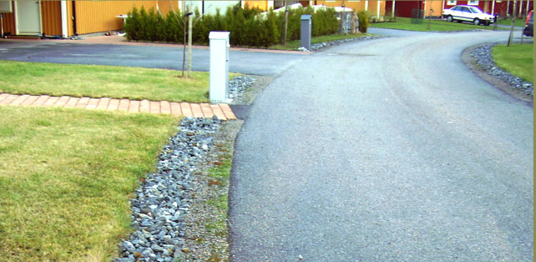
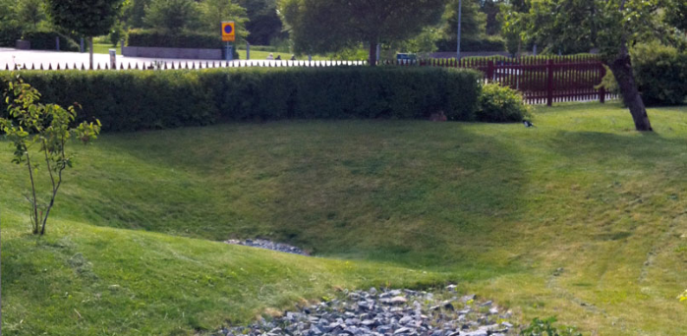
Figur 18. Till vänster, anläggningar i mark samlar upp och fördröjer dagvatten i markytan. Rening uppstår när vattnet infiltrerar vidare i naturliga eller uppbyggda jordlager. Till höger, Makadamdiken kan användas för att avleda och fördröja dagvatten från vägar, gator och parkeringsytor. De kan kombineras med andra dagvattensystem.

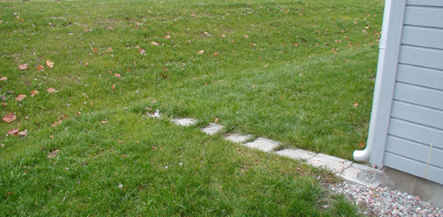
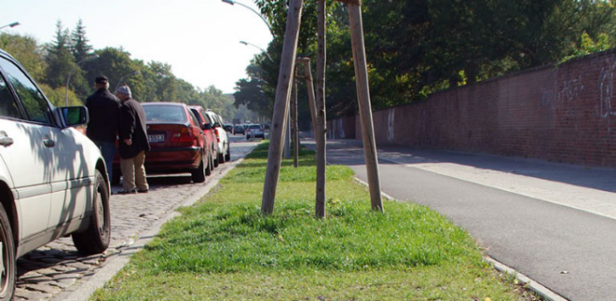
Figur 19. Tillvänster, en vanlig gräsmatta eller annan naturmark kan användas för att fördröja och rena dagvatten. Till höger, takvatten kan ledas via stuprör till gröna ytor för infiltration.

I samband med det pågående detaljplanearbetet inom avrinningsområdet strävas det efter att behålla karaktären med gröna tomter och ett vägnät med mindre vägar, samt att undvika att bebyggelsen förtätats genom avstyckning samt minimera hårdgjorda ytor och möjliggöra för lokal fördröjning för rening. Detta utgör i sig en viktig del i en hållbar dagvattenhantering för att minimera påverkan på recipienten.

Detaljplanen reglerar ovanstående genom bestämmelser om minsta fastighetsstorlek samt begränsning av byggnadsareor vilket gör att möjligheten till förtätning och andelen hårdgjord yta begränsas. För att begränsa den hårdgjorda ytan inom planområdet har en generell planbestämmelse tillämpats i plankartan om att minst 80 % av fastighetsarean ska vara genomsläpplig. I plankartan hanteras områden med viktiga funktioner för dagvatten och skyfall med planbestämmelser. På kvartersmark krävs marklov för åtgärder som kan påverka markens genomsläpplighet och att marklov även krävs för ändring av marknivå.
Ny-, till- eller ombyggnation ska utformas och utföras så att den inte skadas vid naturligt översvämmande vatten upp till nivån +X meter (RH2000), inte minkar översvämningsområdets volym och inte blockerar flödesvägar (b#).

Denna bestämmelse kräver att alla nya, tilläggs- eller ombyggnadsprojekt utformas och utföras för att motstå skador från naturligt översvämmande vatten, med resistensnivåer som varierar beroende på plats enligt höjder specificerade i planbestämmelsen. Byggnationen ska inte bara klara en viss vattennivå, utan även säkerställa att byggnationen inte minskar översvämningsområdets volym eller blockerar flödesvägar. I vissa fall kan befintlig marknivå vara högre än vad planbestämmelsen reglerar, speciellt där flödesvägar korsar olika höjdnivåer. Planbestämmelsens övriga krav garanterar då att flödesvägarna hålls öppna, vilket säkerställer ett obehindrat vattenflöde även i varierad terräng.

Om ny- och tillbyggnation medför att mark inom översvämningsområde behöver höjas ska motsvarande volym tillskapas inom lågpunkten. Detta för att inte minska hur mycket vatten som kan samlas i lågpunkten, vilket skulle kunna leda till en ökad översvämningsrisk för både planerad och omgivande bebyggelse. I detaljplanen regleras det med marklov genom planbestämmelse om ändrad lovplikt (a₉). Hur denna kompensation planeras att utföras ska redovisas i bygglovsansökan. Där behöver aktuell översvämningsyta framgå, vilken volym som ska kompenseras för, ritning med markering över var åtgärden ska ske och dess utförande (yta och marknivå) för att uppnå erforderlig volym. Kompensationsåtgärden behöver vara placerad inom det aktuella översvämningsområdet och inom aktuell fastighet för att säkra dess funktion.

Den kommunala skyfallskarteringen ska användas som underlag och åtgärden ska utformas och vara genomförbar utifrån markens förutsättningar där bland annat geotekniska förutsättningar och grundvattennivåer ska beaktas.

För att inte tillåta huvudbyggnader för nära havet har en generell planbestämmelse tillämpats: grundläggning av huvudbyggnad ska ske ovan nivån +2,7 meter (RH2000). Detta på grund av att i framtiden undvika översvämningsrisk i byggnader på grund av höjningar av havsnivån.

Junkers väg översvämmas vid ett 100-årsregn, dock är nivåerna på 0–0,25 meter översvämningsnivå vilket inte bedöms påverka möjligheten för utryckningsfordon att komma fram i planområdet. Det finns även möjlighet för personbilar att röra sig på vägen.

Föroreningsberäkningar har utförts enligt recipientmodellen och föreslagen
utbyggnad av kommunalt vatten och avlopp. Efter utbyggnad av vatten och avlopp i enlighet med föreslagna detaljplaner minskar den totala belastningen av fosfor med 22 kilogram per år jämfört med nuläget. Beräkningar har även utförts för en vatten- och avloppsutbyggnad på Södra Lagnö som resulterar i en ytterligare minskning med 20 kilogram fosfor per år. Sammantaget beräknas detta ge en reduktion av den årliga fosformängden som motsvarar reningsbehovet för avrinningsområdet. Avseende kväve leder den planerade utbyggnaden av vatten och avlopp till en minskning med totalt 210 kilogram per år.

Slutsatser från dagvattenutredning (Ramboll, 2020-02-14):

- Lagnöström uppnår idag varken god ekologisk- eller kemisk ytvattenstatus. Havsviken påverkas i stor utsträckning av föroreningar från utsjön, exempelvis mer än 60 % av fosforbelastningen enligt VISS. Det är därför svårt att med lokala dagvattenlösningar åstadkomma tillräcklig effekt för att recipienten ska uppnå god status.

- Åtgärder för att minska föroreningsbelastningen bör införas där de ger störst effekt. Exempelvis genom att åtgärda utsläppskällor genom en utökad miljötillsyn på verksamheter inom avrinningsområdet.

- För dagvattenhanteringen är det viktigt att den naturliga vattenbalansen bevaras genom att minimera hårdgörningsgraden och leda dagvatten från hårdgjorda ytor till kringliggande grönområden. Dagens system med öppna diken för avledning av dagvatten bevaras.

- Mindre åtgärder för utökad rening- och flödesutjämning kan anläggas inom avrinningsområdet.

- Vid detaljplaneläggning behöver hänsyn tas till rinnstråk, lågområden där vatten riskerar att ansamlas vid större regn och stigande havsnivå. Viktiga avrinningsvägar bevaras, och en genomtänkt höjdsättning tillämpas vid tillkommande ny bebyggelse.

- De två modeller som studerats ger olika resultat avseende näringsämnesbelastning till recipienten. Båda pekar på att enskilda avlopp står för en stor del av den årliga näringsämnesbelastningen, varför utbyggnad av kommunalt vatten och avlopp sannolikt är den åtgärd som enskilt kan ha störst effekt.

- Föreslagna åtgärder inom avrinningsområdet till Lagnöström främjar en hållbar dagvattenhantering och bättre recipientstatus i linje med FN-målen Agenda 2030, framför allt mål 6 (Rent vatten och sanitet för alla), 11 (Hållbara städer och samhällen), 13 (Bekämpa klimatförändringarna), 14 (Hav och marina resurser) och 15 (Ekosystem och biologisk mångfald).

Strandskydd

Förutsättningar
Näsudden ligger längs med vattnet och strandskydd råder 100 meter från strandlinjen. I byggnadsplan (31) för Brunn 1:22, 1:33, är strandskyddet upphävt. Strandskydd redovisas med streckad blå linje (se figur 20). Där streckad linje saknas gäller befintliga byggnadsplaner/detaljplaner. Eventuellt kvarvarande strandskydd inom dessa områden framgår från respektive byggnadsplandetaljplan. Då strandskyddet återinträder när en ny detaljplan tas fram, behöver det upphävas på nytt för berörda fastigheter, med hänsyn till de särskilda skäl som finns i Miljöbalken.

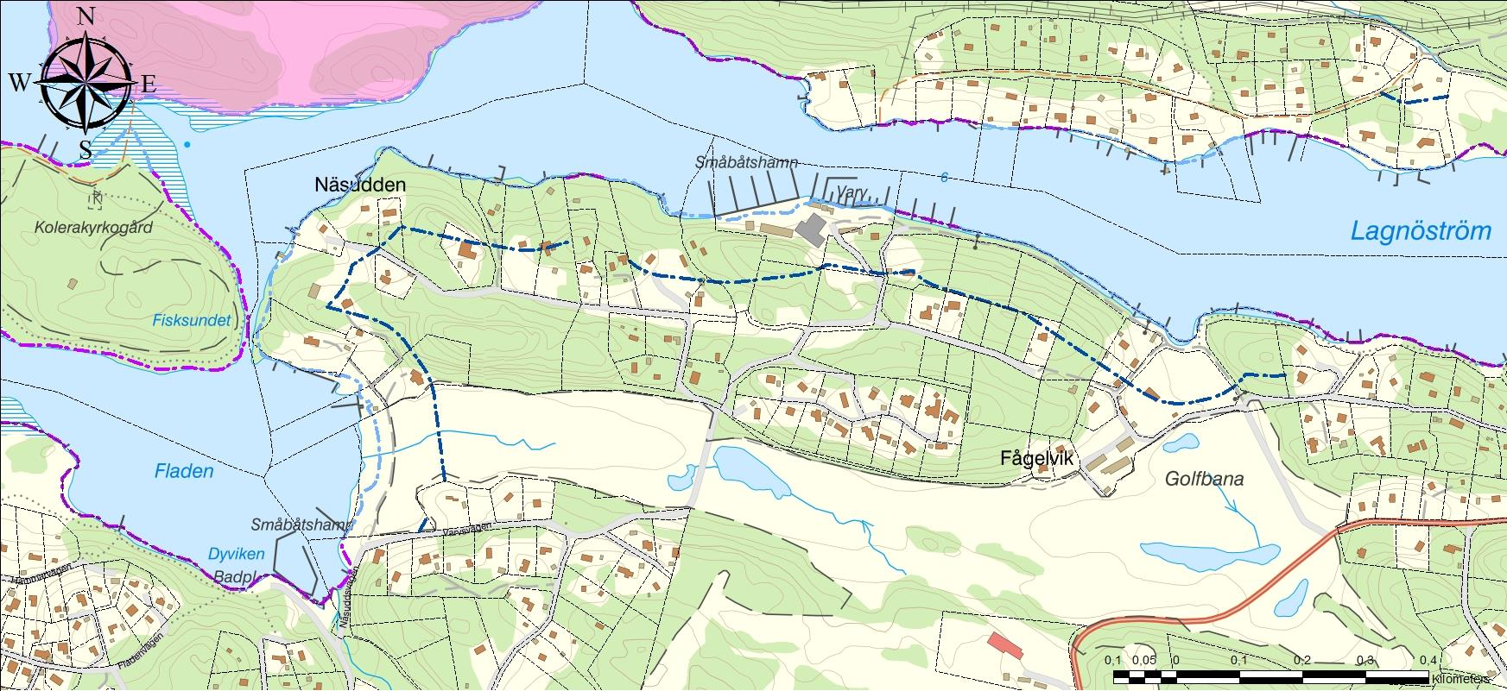
Figur 20. Strandskydd redovisas med streckad blå linje. Strandskydd redovisas med streckad blå linje. Där streckad linje saknas gäller befintliga byggnadsplaner/detaljplaner.

Förändringar
Strandskyddet kommer föreslås upphävas där mark bedöms vara ianspråktaget, men också där det behövs tas i anspråk för att tillgodose ett angeläget allmänt intresse som inte kan tillgodoses utanför området, se figur 21. Väster om Ingarö varv är strandlinjen svårtillkomlig. Bostadsfastigheterna upplevs privata. Strandskyddet föreslås upphävas i dessa delar där marken bedöms redan vara ianspråktagen och därmed saknar betydelse för strandskyddets syften i enlighet med miljöbalken 7 kap 18 c § p 1, som fastslår särskilda skäl för upphävande av strandskydd. I bedömningen av upphävande av strandskydd har en tolkning gjorts av huvudbyggnadernas hemfridszon.
I den bedömningen har aspekter som topografi och vegetation tagits i åtanke. Bostäderna är varsamt placerade på höjderna med branta sluttningar mot strandlinjen. Det skapar naturliga tomtplatser på hela eller delar av fastigheter, som bedöms redan vara ianspråktagna på ett sätt som gör att det saknar betydelse för strandskyddets syften i enlighet med miljöbalken 7 kap. 18 c § p 1. För samtliga ovan nämnda delar inom fastigheterna bedömer förvaltningen att områdena redan tagits i anspråk på ett sätt att det saknar betydelse för strandskyddets syfte, då de allemansrättsliga värdena och förutsättningarna för växt-och djurliv redan gått förlorande. Strandskyddets intressen bedöms inte heller få en påtaglig negativ påverkan då detaljplanen inte upphäver strandskyddade områden utanför befintliga hemfridszoner. Detta innebär att ny bebyggelse lokaliseras utanför strandskyddat område eller inom befintliga hemfridszoner.
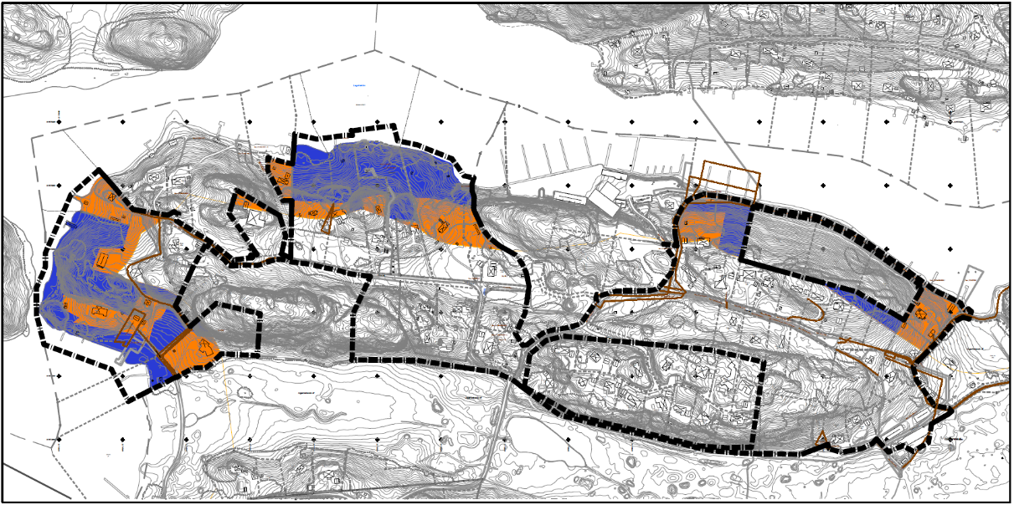
Figur 21. Orange färg illustrerar var strandskydd upphävs inom planområdet. Blå färg illustrerar var strandskydd gäller. Svart-streckad linje redovisar planområdesgränsen.
Områden som planläggs som allmän plats för GATA föreslås strandskyddet att upphävas. En planbestämmelse (a₁) reglerar i plankartan var strandskyddet upphävs. Anledning till att strandskyddet upphävs för allmän plats GATA är att det redan är befintliga vägar som nyttjas som lokalgator i området. Trafiksäkerheten brister i området och för att säkerställa möjligheten att göra trafiksäkerhetshöjande åtgärder på vägarna upphävs strandskyddet. Ytterligare anledning är att det krävs bredare vägområden för att tillskapa god dagvattenhantering. Enligt framtagen dagvattenutredning (Ramboll, 2020-02-14) tillhör vägar de markanvändningskategorier som ger upphov till högst halter av föroreningar i dagvatten. För att uppnå miljökvalitetsnormerna krävs därför möjligheter för vägföreningarna att skapa tillräckligt breda diken. Då det är befintliga vägar som angränsar ianspråktagna tomtplatser bedöms ett upphävande inte ha någon betydelse för strandskyddets syften samt att särskilda skäl kan uppges i enlighet med miljöbalken 7 kap. 18 c § 1, 5 p. För Varvsvägen som går längs med strandkanten i planområdets nordöstra del, bedöms det väga tungt att möjliggöra en alternativ väg till och från planområdet. Varvsvägen är redan idag en väg som nyttjas av gående och motortrafik som rör sig längst strandlinjen. Strandskyddet föreslås upphävas för att möjliggöra mindre säkerhetshöjande åtgärder samt åtgärder mot eventuell erosion.

Intresset av att möjliggöra dessa åtgärder bedöms inte strida mot strandskyddsintresset i enlighet med 4 kap. 17 § PBL. Vägområdet planläggs som allmän plats GATA är fortsättningsvis allmänt tillgängligt samt att växt-och djurlivet inte bedöms påverkas negativt, jämfört med dagens förutsättningar. Strandskyddet upphävs endast inom områden där det redan finns befintliga gator. Förvaltningen bedömer att behålla och förbättra vägområdet väger tungt för att bidra till en långsiktig utveckling inom planområdet, med tanke på områdets bristande trafiksäkerhet. Vägförbättringar möjliggör alternativt väg som till exempel räddningstjänsten kan använda då vissa vägar i området är branta och svårtillgängliga vintertid.

Strandskyddet kommer inte upphävas i vattenområden. Strandskyddsdispens ska sökas för varje åtgärd för att hålla strandskyddet i vattnet intakt.

Buller

Förutsättningar
Området är lågt trafikerat varför bullernivåerna bedöms vara låga. Området har två målpunkter: en konferensanläggning (Villa Sandudden) och Ingarö varv. Vägarna inom planområdet är återvändsgränder och därmed inte genomfartsvägar. Ingarö varv kan generera ett visst buller men bedöms inte påverka fastigheterna där ny bebyggelse tillåts. Detta på grund av stor höjdskillnad med varvet mot en bergsvägg samt skogsmarken runt omkring. Ska Ingarö varv utökas bedömer kommunen att bullernivåer från verksamheten bör utredas i en egen detaljplaneprocess.

Planområdet bedöms inte utsättas för störande bullernivåer från vägtrafik. Vägarna i området trafikeras huvudsakligen av boende inom planområdet. Då det finns cirka 60 fastigheter inom planområdet är en uppskattad årsdygnstrafik (ÅDT), med 5-6 fordonsrörelser per bostad, ungefär 300-360 vid fullt permanentboende. Sedan tillkommer en del trafik, framför allt under sommartid, till Ingarö varv.

Förändringar
För området tillkommer det ett fåtal byggrätter där den tillkommande trafiken inte förväntas öka bullernivåerna. En större andel åretruntboende kan öka trafikflödet men bedöms inte öka bullernivåerna jämfört med nuvarande läge då det krävs stora trafikökningar för att påverka ljudnivåerna. Ökningen av trafik bedöms vara försumbara då årsdygnstrafiken redan i dagsläget uppskattas vara så pass låg.

Radon

Förutsättningar
Gällande radon är hela planområdet ett normalrisk- eller lågriskområde. En liten del i sydvästra området är ej bedömd.

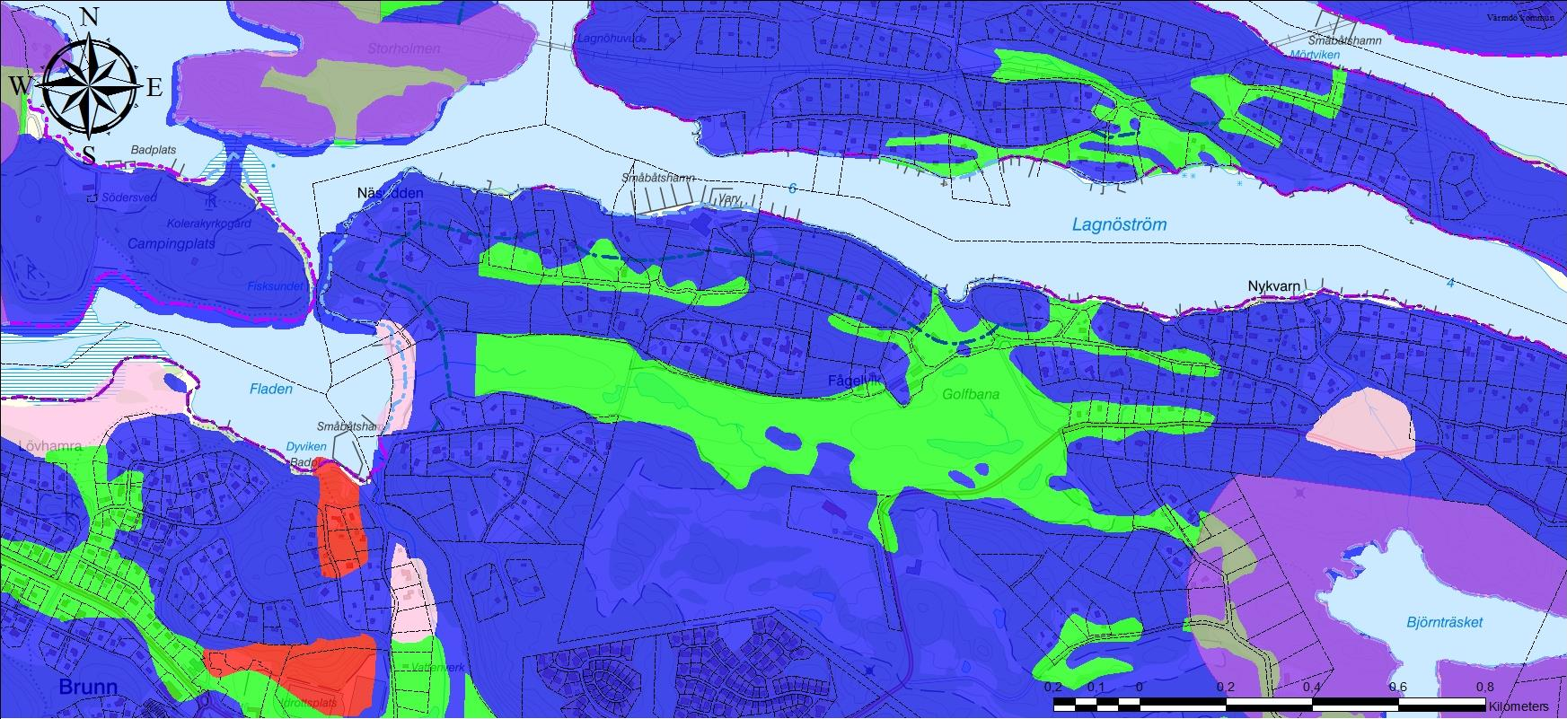
Figur 22. Redovisar områdets radonrisk. Blått är normalriskområde, grönt lågriskområde och rosa ej bedömda områden. Planområdet redovisas med röd kontur. Skrafferat område ingår inte i planområdet.

Förändringar
Detaljplanen reglerar inget kopplat till radon.

Golfbana

Förutsättningar
Planområdet angränsar till en golfbana (Ingarö Golfklubb) och i det östra området finns bostadshus i direkt närhet. Slagriktningen och avståndet bedöms inte utgöra en risk sett till riktlinjerna som används vid Trafikverkets allmänna vägar och järnvägar.

Förändringar
Ingen ny bebyggelse planläggs i närhet av golfbanan.

Markföroreningar

Förutsättningar
Angränsade till det föreslagna planområdet finns en småbåtshamn samt ett varv, se figur 23. På fastigheten Fågelvik 1:43 finns förorenad mark men riskklassen på föroreningen är oidentifierad.

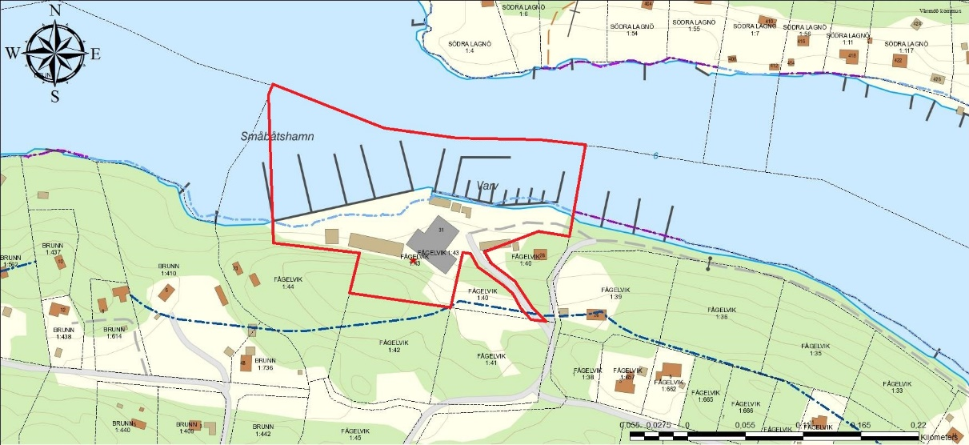
Figur 23. Fågelvik 1:43 har förorenad mark. På fastigheten drivs en småbåtshamn samt ett varv.

Förändringar
Ingarö varv ligger nedanför en brant och hög klippa varför den förorenade marken inte bedöms ha någon påverkan på resten av planområdet och bostadsfastigheterna i närheten. Den negativa påverkan hamnar på recipienten Lagnöström. Då Ingarö varv är en befintlig verksamhet och som inte ingår i planområdet, bör det hanteras med tillsyn.

Bebyggelse och landskapsbild

Förutsättningar
Inom planområdet finns en stor blandning av bebyggelse från olika tidsperioder mellan 1900–2000-talet. Byggnadernas storlek varierar med allt ifrån små fritidshus till större bostäder med närmare 300 kvadratmeter bruttoarea. Storlekarna på bostäderna skiljer sig även inom byggnadsplan 31 för Brunn 1:437, 1:438, 1:614, 1:440, 1:436, 1:409, 1:441, 1:442, och 1:443 den så kallade 60/40-planen. Inom området finns det fastigheter med byggnader av kulturhistoriskt intresse, se mer under kapitel Kulturmiljö. Byggnaderna ligger oftast indragna på fastigheterna och inte direkt angränsande till vägområdet. Byggnaderna är även anpassade till topografin, med undantag för bebyggelse längs med Ekens väg.

Den befintliga bebyggelsen har tillkommit i olika tidsperioder med varierande gestaltning. Mellan bebyggelsen i området finns mestadels grönytor och fastigheterna är stora.

I områdets östra del finns äldre lador som är en del av Fågelviks gård som bidrar till platsens karaktär och landskapsbild.

Förändringar
Detaljplanen kommer medge ett fåtal tillkommande byggrätter och karaktären i området ska bibehållas. Då planområdet till stor del redan har bostäder som är åretruntboende med en stor andel större byggrätter bedöms inte detaljplanen påverka karaktären och landskapsbilden.

Ytterligare byggrätter och avstyckningar kommer anpassas till den befintliga bebyggelsen med relativt stora fastigheter för att bevara områdets landskapsbild. Ny bebyggelse placeras lämpligen indragna på fastigheterna.

Planbestämmelser om fastighetsstorlek regleras med d#-bestämmelser. Minsta fastighetsstorlek gäller för mark inom planområdet och avser landareal. Minsta fastighetstorlek för Brunn 1:126 (d₁₂) och Brunn 4:1 (d₁₃) gäller för hela fastigheten som omfattas av planområdet.

Planbestämmelser om bebyggandets omfattning regleras med e#-bestämmelser.

Högsta tillåtna nockhöjd för enbostadshus är 9,0 meter vilket tillåter bostäder i två våningsplan.

Högsta tillåtna nockhöjd för komplementbyggnader är 4,0 meter.
För byggnader som är lovligt uppförda och har bygglov på högre byggnader anpassas planbestämmelserna för att göra bebyggelsen planenlig.
För att behålla landskapsbilden med byggnader indragna på fastigheterna samt bibehålla områdets topografiska karaktär har en generell placeringsbestämmelse tillämpats: Ny huvudbyggnad eller tillbyggnad av huvudbyggnad ska placeras minst 6 meter från användningsgräns mot GATA och 4,5 meter från övriga fastighetsgränser. Ny komplementbyggnad eller tillbyggnad av komplementbyggnad ska placeras minst 4,5 meter från användningsgräns mot GATA och 4,5 meter från övriga fastighetsgränser. Befintlig huvudbyggnad eller komplementbyggnad får vara närmare än 4,5 meter från fastighetsgräns.

Nivåskillnader vid grundläggning ska tas upp genom en sockel. Sockel får anordnas utöver angiven högsta tillåten nockhöjd. Detta för att anpassa bebyggelsen till topografin och den befintliga miljön och landskapsbilden i området.

I planområdets östra del finns tre lador som är en del av Fågelviks gård. Två planläggs som bostadshus och en som komplementbyggnad. För ladorna föreslås varsamhetsbestämmelser för att ta hänsyn till områdets karaktär och landskapsbild och bibehålla områdets kulturvärden. Ladan som planläggs som komplementbyggnad får även rivningsförbud. För att säkerställa områdets karaktär styrs även takvinkel för dessa byggnader.

Sociala frågor

Barnperspektivet

Förutsättningar
Det finns inga säkra gångvägar eller busshållplatser inom planområdet varför barnen måste röra sig i blandtrafik i gaturummet. Närmaste skola och förskola ligger cirka en kilometer söderut i Brunn. Inom planområdet finns goda möjligheter till lek med närhet till vatten samt skog och ängar. Tomterna i området är stora och ger därmed möjlighet till lek och rörelse även inom tomten. Turtätheten i kollektivtrafiken är relativt låg och busshållplatserna ligger endast relativt nära för östra planområdet vilket gör det svårt för barn att röra sig på egen hand till och från området.

Förändringar
De ökade byggrätterna ger förbättrade möjligheter för barnfamiljer att bosätta sig i området. Detaljplanen kommer möjliggöra säkerhetsförbättringar inom gaturummet då området för GATA blir bredare, exempelvis trottoar eller gång- och cykelväg. Kommunen kommer inte anlägga förbättringsåtgärder då detaljplanen föreslår enskilt huvudmannaskap.

Gator och trafik

Förutsättningar
En trafikutredning (Structor, 2022-01-11) har tagits fram i samband med detaljplanearbetet.

Vägarna i området har idag enskilt huvudmannaskap och är krokiga. Vägarna är smala, slingriga, och de stora höjdskillnaderna inom området leder dessutom till kraftiga lutningar längs vissa sträckor. Samtliga vägar inom området har en hastighetsbegränsning om 30 km/tim. Majoriteten av de idag bebyggda fastigheterna inom planområdet har utfart mot Junkers väg eller Ekens väg. Junkers väg är asfalterad en kortare sträcka och övergår sedan till grusväg. Vägbredden varierar mellan ca 2,1 – 3,5 meter. Gångbana och belysning saknas. Ekens väg är asfalterad, ca 4 meter bred, har belysning men saknar gångbana. En upptrampad stig leder mellan vändplanen vid Ekens väg till Fågelviks gårdsväg. Ett mindre antal fastigheter har utfart mot Fågelviks gårdsväg. Vägen är grusad och har varierande bredd på ca 1,8 - 4,5 meter. Fågelviks gårdsväg kopplar ihop planområdet med Golfvägen som ansluter till Fågelviksvägen.

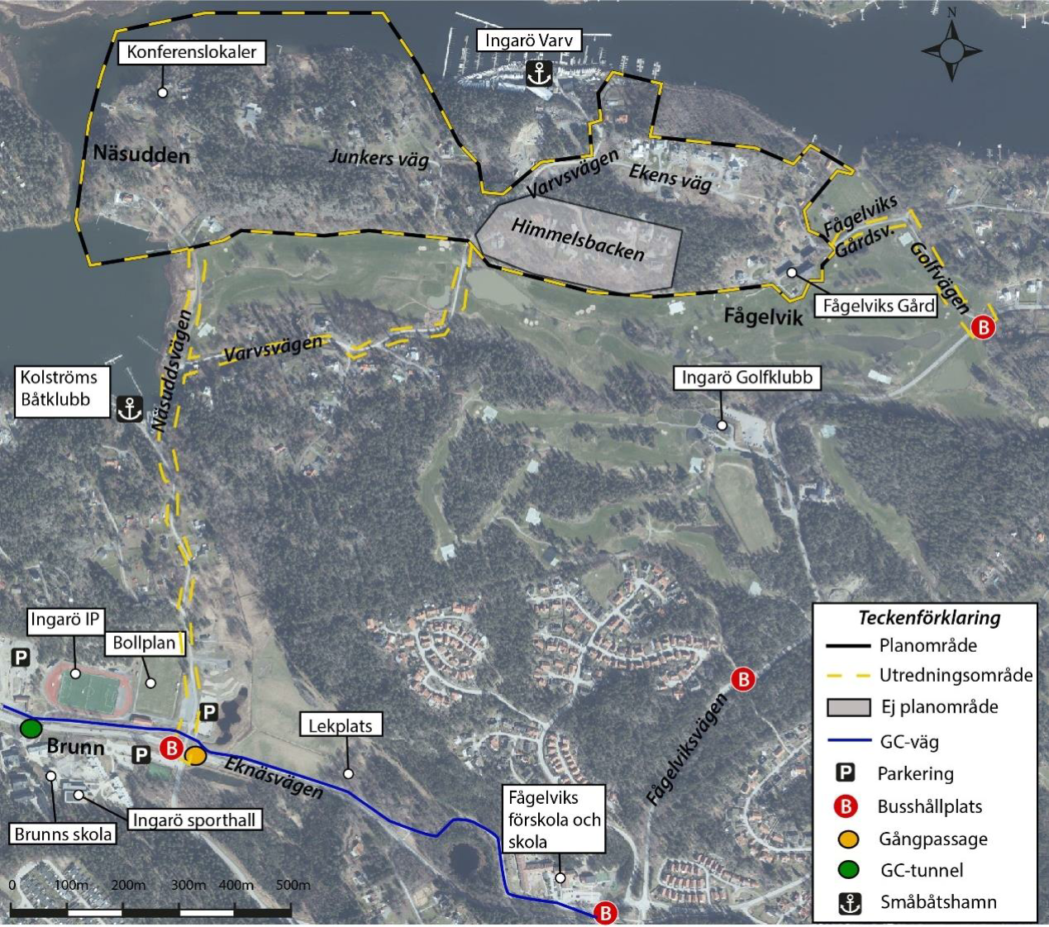
Figur 24. Översiktsbild som visar vägar, målpunkter och busshållplatser m.m.

Majoriteten av trafiken till utredningsområdet (utredningsområdet är markerat i gult i figur 24) är personbilstrafik. Viss byggtrafik förekommer i dagsläget med lastbilar som kommer med leveranser till nya bostäder utmed Ekens väg. Varvsvägen samt Näsuddsvägen nyttjas av transporter till och från Ingarö varv och Kolströms båtklubb och kan trafikeras av större fordon eller fordon med båtsläp/båttrailer. Planområdet ansluter i söder via Näsuddsvägen till Eknäsvägen. Eknäsvägen har en bashastighet på 70 km/tim och inom tätbebyggt område råder hastigheten 50 km/tim vilket gäller Brunn C. I öster ansluter planområdet till Fågelviksvägen via Golfvägen. Fågelviksvägen har en hastighet på 50 km/tim där Golfvägen ansluter.

Längs Eknäsvägens norra sida finns en ca 3,0 meter bred och kombinerad gång- och cykelbana som sträcker sig genom Brunn och vidare österut mot Återvall. I övrigt saknas gång- och cykelbanor inom utredningsområdet och cykling sker i blandtrafik samt gående hänvisas till körbanan. Vid korsningen Näsuddsvägen/Eknäsvägen finns en gångpassage över Eknäsvägen som möjliggör för gående att ta sig över vägen när tillfälle ges. Belysning längs Eknäsvägen finns genom Brunn, men saknas i direkt anslutning till gångpassagen vilket under vinterhalvåret kan göra det svårt att se oskyddade trafikanter. Målgruppen barn och unga tillhör de oskyddade trafikanterna när de tar sig till målpunkter på egen hand och de vanligaste transportsätten för barn är att gå eller cykla.

Då området Näsudden saknar både gång- och cykelbanor behöver oskyddade trafikanter dela på vägutrymmet med motorfordonstrafiken. Vägarna är smala, saknar ofta belysning och extra hänsyn behöver därför tas till gående och cyklister. Varvsvägen och Näsuddsvägen utgör skolväg för de elever som ska ta sig till Brunns skola vid Eknäsvägen. Även Golfvägen utgör skolväg för de barn som reser från hållplatsen Fågelviks gård. Det är en otrygghet och trafikfara för barnen som delar vägutrymmet med biltrafiken. Skyltning finns på Näsuddsvägen och Golfvägen som uppmärksammar förare på att barn vistas i området.

Vägarna inom Näsudden är slingriga och längs vissa sträckor är sikten bristfällig. Detta gäller exempelvis kurvan på Junkers väg efter korsningen med Varvsvägen. Junkers väg kröker sig runt berg i dagen och i samband med en ökning av lutningen av vägen uppstår viss siktproblematik. Liknande problematik finns även längs Varvsvägen vid vändplanen mot bryggorna. Vägen lutar och kröker här kraftigt vilket gör det svårt att se mötande fordon. Slutligen finns ytterligare en sträcka med bristfällig sikt på Fågelviks gårdsväg i höjd med Fågelviks gård. Sommartid begränsas sikten av buskage intill körbanan.

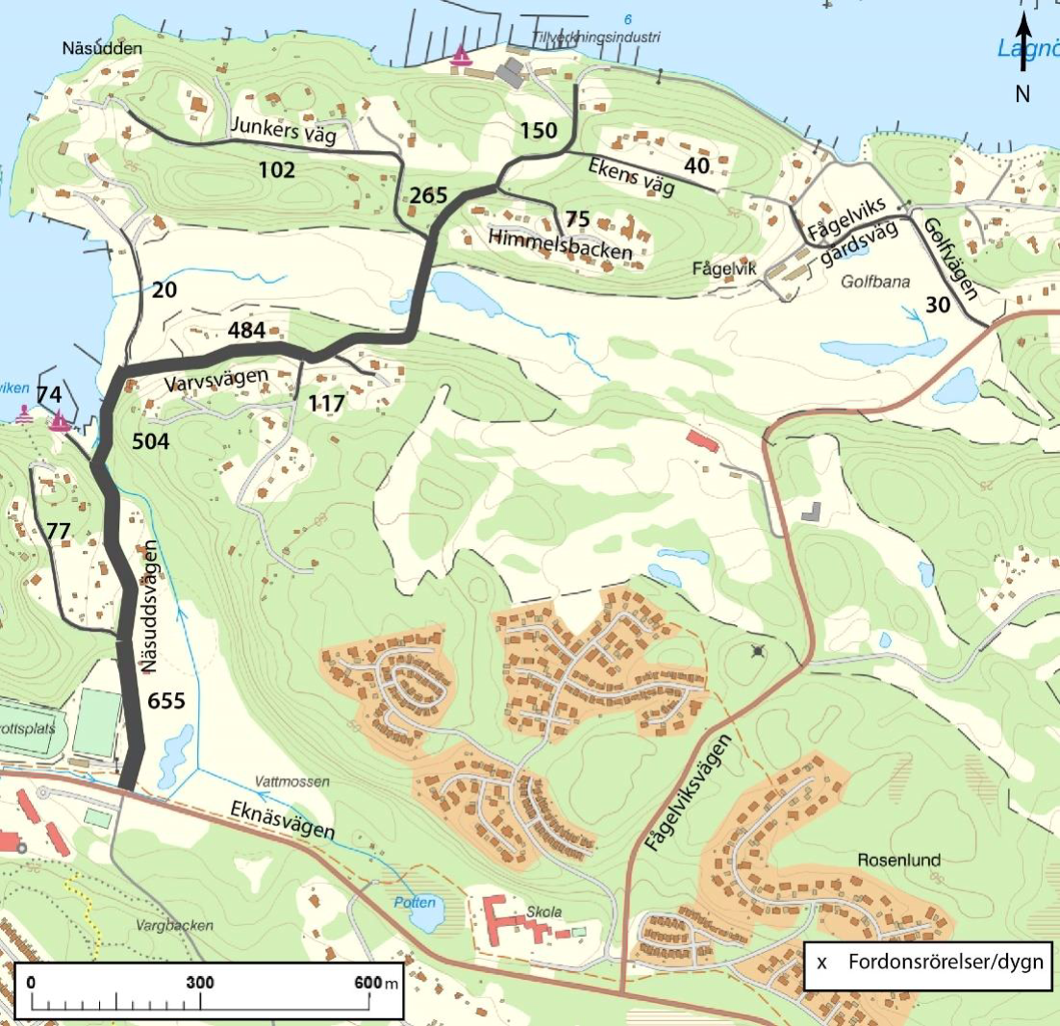
Figur 25. Bilden visar en nulägesbeskrivning av trafikflödena i området.
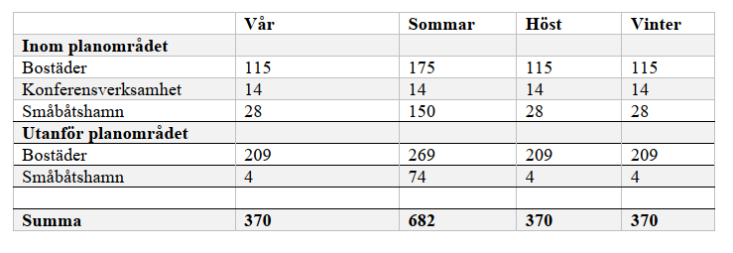
Figur 26. Visar nulägesbeskrivning av trafikflödena inom utredningsområdet, se figur 24 för att se utredningsområdet.

Inom planområdet finns ingen busshållplats. Närmsta busshållplats, Fågelviks gård, ligger vid korsningen Fågelviksvägen/Golfvägen, cirka 350 meter öster om planområdet. Hållplatsen trafikeras av linje 430 Gustavsbergs C – Eknäs Brygga samt linje 430X Slussen – Eknäs Brygga. Hållplatsen har avgångar mot Slussen via linje 430X var 15-20:e minut under rusningstid på vardagar. Linje 430 har avgångar mer sällan, ungefär sex gånger dagligen. Väderskydd finns på västra sidan om Fågelviksvägen och är placerat så att det kan nyttjas av resenärer i båda färdriktningarna.

Vid Eknäsvägen ligger hållplats Näsuddsvägen, cirka en kilometer söder om planområdet, som trafikeras av busslinje 429 Gustavsbergs C - Idalen, 429X Slussen – Idalen samt linje 430 och 430X. Avgångar mot Slussen via linje 429X och 430X sker var 10-15:e minut under rusningstid på vardagar och mer sällan utanför rusningstid. Det norra hållplatsläget har väderskydd och cykelparkering med möjlighet till låsning i ramen.

Möjligheterna för barn att ta sig till och från planområdet via kollektivtrafik är begränsade av trafikens turtäthet och avstånd till busshållplatser.

De smala vägarna inom Näsudden medför även att framkomlighetskraven för sopbil och brandbil inte uppfylls med avseende på vägbredd och lutningar.

Förändringar
Detaljplanen möjliggör för förändringar i vägnätet och planlägger ett bredare vägområde än det som är befintligt. Det öppnar upp för att bygga ut eventuell gång- och cykelväg. Eftersom det är enskilt huvudmannaskap kommer kommunen inte åta sig ansvaret att anlägga åtgärder inom planområdet. Detaljplanen möjliggör för dessa förbättringsåtgärder. Detaljplanen bekräftar befintligt vägnät.

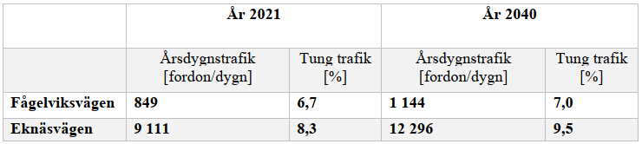
Figur 27. Visar årsdygnstrafik i området för 2021 samt prognos 2040.
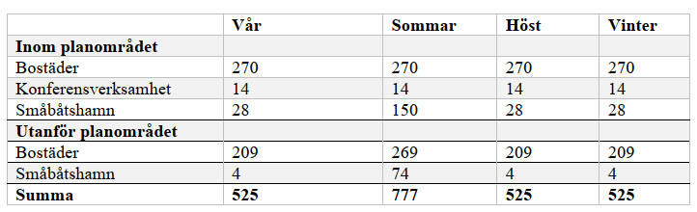
Figur 28. Visar framtida trafikflöden inom utredningsområdet, se figur 24 för att se utredningsområdet.

Inom område som planlägga som GATA finns möjlighet att anlägga gång- och cykelbana, vilket förbättrar säkerheten för oskyddade trafikanter. Inom användningen GATA är det möjligt att anlägga belysning, yta för snö samt dagvattenhantering för vägen.

Detaljplanen möjliggör för att anlägga vändplaner med tillräckligt god standard för utryckningsfordon och sophämtning. För vändplanen vid Brunn 1:125, 1:126, 1:698, 1:699 samt 1:719 är det brant ned mot Brunn 1:698 varför den placeras med ett avstånd från nämnda Brunn 1:698. Att tillåta vändplanen närmre denna fastighet bedöms även ha större negativ påverkan på det enskilda intresset då mer oexploaterad mark skulle tas i anspråk.

Rekommenderade åtgärder inom vägnätet enligt framtagen trafikutredning:
- Mötesplatser (krävs två för att uppnå rekommendationerna i VGU)
- Utökad vägbredd
- Gång- och cykelbana

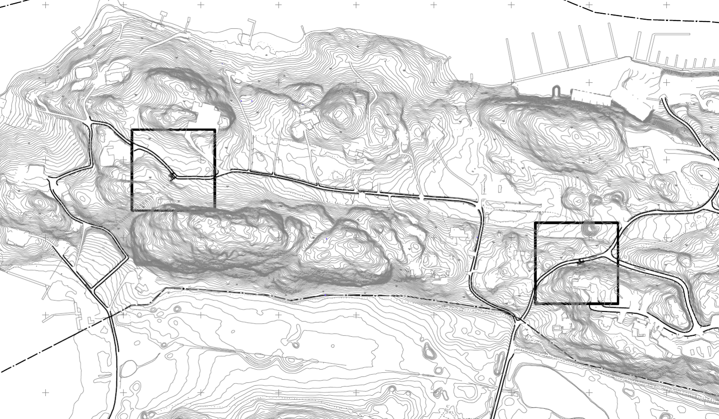

Figur 29. Redovisar rekommenderade mötesplatser i planområdet.

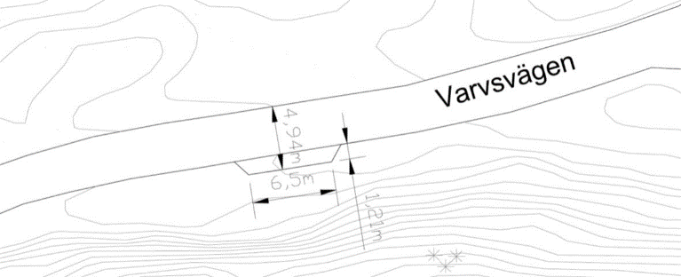
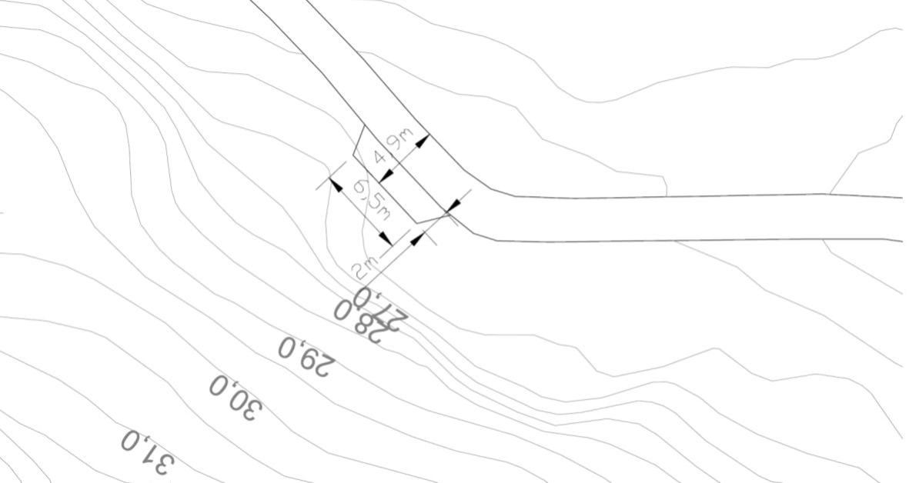
Figur 30. Till vänster, mötesplats 1, västra planområdet, se figur 31. Till höger, mötesplats 2, östra planområdet, se figur 33.
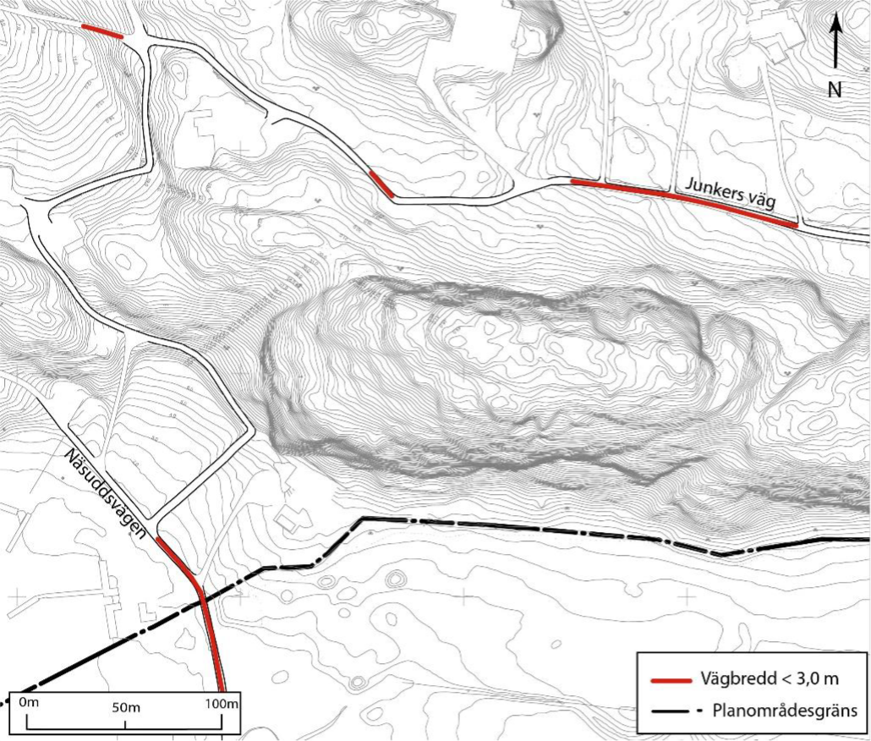

Figur 31. Visar områden med framkomlighetsbrister i västra planområdet.

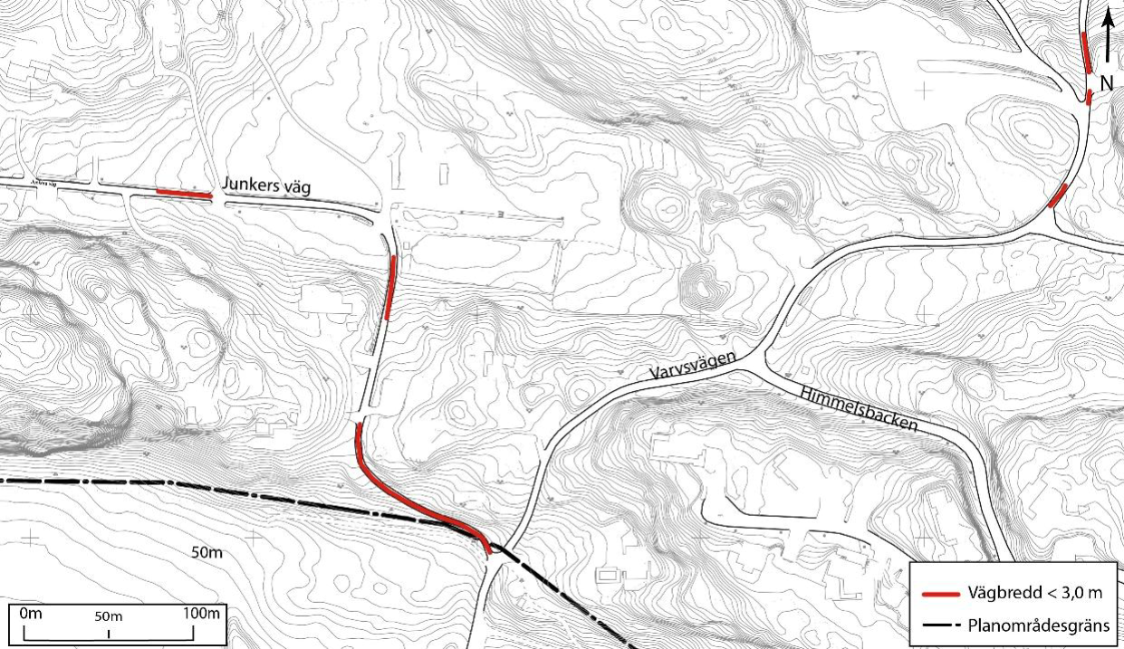
Figur 32. Visar områden med framkomlighetsbrister i centrala planområdet.
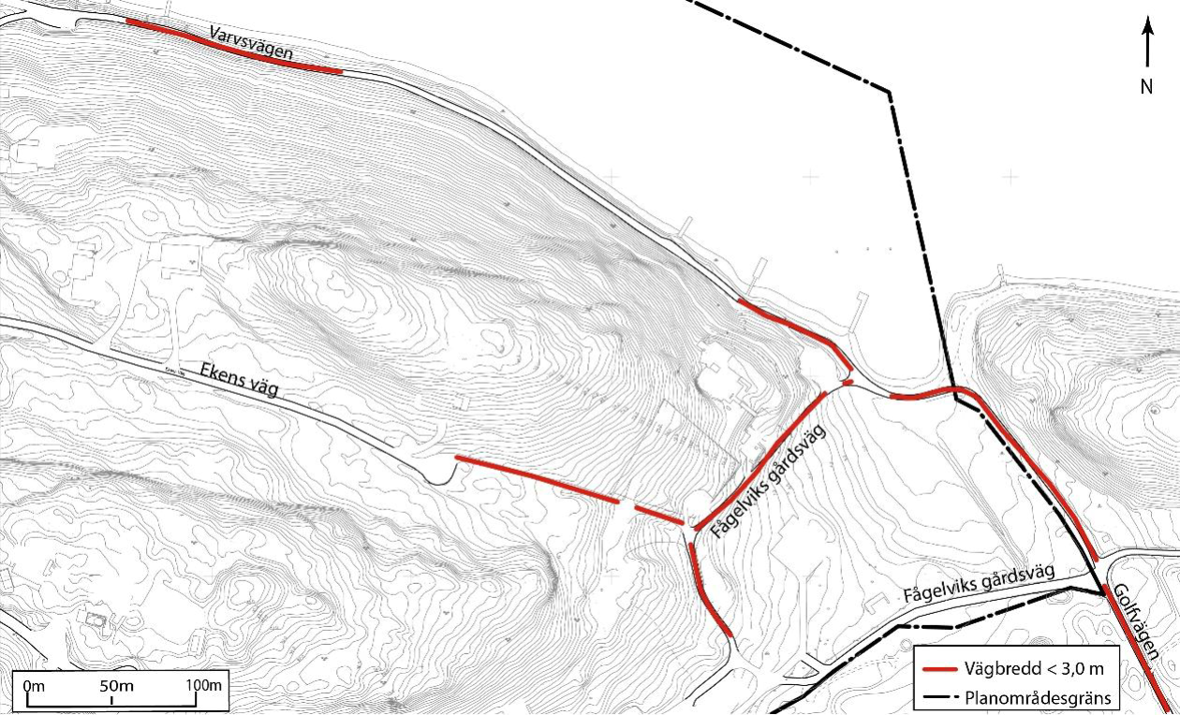
Figur 33. Visar områden med framkomlighetsbrister i östra planområdet.

Vid ett genomförande av detlajplanen utan kompletterande åtgärder i form av breddning av väg eller utjämning av branta lutningar kommer framkomligheten för sopbil och brandbil inte att kunna säkerställas till hela planområdet. Detta kan medföra att avfallshanteringen inte kan ske vid varje enskild fastighet inom området utan att det i stället kommer att krävas särskilda gemensamma uppsamlingsplatser för sopkärl.

Bristande framkomlighet för utryckningsfordon gör att räddningstjänsten inte kommer hela vägen fram till alla fastigheter och vid en utryckning kan detta medföra att slang måste dras (möjligt upp till cirka 200 meter) vilket tar längre tid. De kraftigare lutningar som finns längs med Varvsvägen medför att stora delar av planområdet inte kan nås även om slang dras upp till 200 meter.

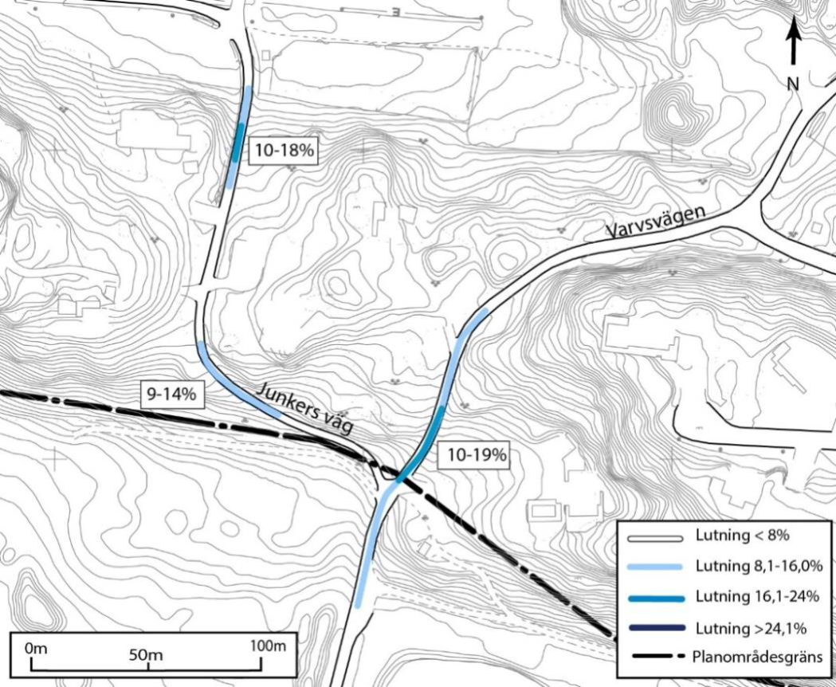
Figur 34. Visar att det finns kraftiga lutningar inom planområdets centrala del.

Teknisk försörjning

Dagvatten
Dagvatten infiltreras lokalt så långt som möjligt. Ett lokalt ledningssystem för området saknas. Stora delar av området består av berg och morän-områden. Läs mer under kapitlet Hydrologi, vatten och översvämningsrisk.

Vatten och avlopp
För den befintliga bebyggelsen finns enbart enskilda anläggningar för vatten och avlopp. Planområdets östra område har nyttjanderätt till ga:15 men ingår inte i gemensamhetsanläggningen för vatten och avlopp.

Värme och el
Vattenfall Eldistribution svarar för områdets elförsörjning.

Fiber
I området finns det utbyggt fibernät som förvaltas av Telenor.

Avfall
Närmaste återvinningsstation finns i Brunn (cirka två kilometer bort). Sophämtning sker i dagsläget vid de enskilda fastigheterna. För att underlätta sopbilarnas framkomlighet reserveras i detaljplanen vändytor som planläggs som GATA. Dessa vändytor är enligt kommunens tekniska handbok, 2017-11-15.

Offentlig och kommersiell service

Förutsättningar
Ungefär en kilometer söderut från planområdet ligger Brunns centrum beläget. Där finns en bensinstation, livsmedelsbutik, skola, förskola, återvinningsstation, bibliotek, pizzeria, verktygsbutik och idrottsanläggning. Utbyggnad pågår för att förtäta Brunns centrum med flerbostadshus. I närhet till planområdet finns båtklubb samt båthandlare. Ytterligare kommersiell och offentlig service finns i Gustavsberg centrum cirka nio kilometer bort.

Förändringar
Detaljplanen innebär ingen förändring i utbudet av eller avståndet till service.

Genomförande
I detta kapitel finns information om hur detaljplanen är avsedd att genomföras. Av redovisningen framgår de organisatoriska, tekniska, ekonomiska och fastighetsrättsliga åtgärder som behövs för att planen ska kunna genomföras på ett samordnat och ändamålsenligt sätt, samt vilka konsekvenser dessa åtgärder får för fastighetsägarna och andra berörda.

Organisatoriska frågor

Tidplan

Planarbete
Samråd | Q2 2021
Granskning  Förnyad Granskning | Q2 2023  Q2 2024
Antagande i kommunfullmäktige | Q4 2024
Laga kraft | Q2 2026

Genomförande
Kommunen bygger ut kommunalt vatten och avlopp efter att detaljplanen fått laga kraft. Genomförandet förväntas ta ca 2 år.

Genomförandetid
Genomförandetiden är den tid inom vilken en detaljplan är tänkt att genomföras. Under genomförandetiden har fastighetsägarna en garanterad byggrätt i enlighet med planen. Efter genomförandetidens slut fortsätter detaljplanen att gälla tills den ändras, ersätts eller upphävs. En detaljplan kan dock ändras eller upphävas före genomförandetidens utgång. Då har den som äger en fastighet rätt till ersättning av kommunen för den skada som ändringen eller upphävandet medför för ägaren.
Genomförandetiden för kvartersmark avsedd för bostadsändamål (B₁) och tekniska anläggningar för transformatorstation (E₂) börjar gälla 24 månader efter att detaljplanen fått laga kraft. Genomförandetiden för kvartersmark bostäder (B₁) och transformatorstation (E₂) är 13 år. Detta för att möjliggöra utbyggnaden av kommunalt vatten och avlopp. Bygglov kan ges för B₁ och E₂ innan 24 månader passerat, förutsatt att kommunalt vatten och avlopp är utbyggt och i drift.
Genomförandetiden för allmän platsmark GATA och NATUR samt kvartersmark för bostäder (B), transformatorstation (E₁) och friluftsområde (N₁) samt vattenområde (W) börjar löpa från det datum detaljplanen fått laga kraft och har en genomförandetid på 15 år.

Huvudmannaskap
Inom en detaljplan skiljer man på kvartersmark, allmän plats och vattenområden. Med huvudman för allmän plats menas den som ansvarar för och bekostar anläggande samt drift och underhåll av det område som den allmänna platsen avser. Vad som i detaljplanen är allmän plats framgår av plankartan. Huvudmannaskapet för allmän plats i en detaljplan kan vara antingen kommunalt eller enskilt, men det är också möjligt att inom en och samma detaljplan ha olika huvudmän för olika allmänna platser, s.k. delat huvudmannaskap.
Alla allmänna platser ska ha en huvudman. Huvudregeln är att kommunen är huvudman för de allmänna platserna, så kallat kommunalt huvudmannaskap. Om det finns särskilda skäl kan någon annan vara huvudman. Då kallas detta för enskilt huvudmannaskap.
Om kommunen inte ska vara huvudman för de allmänna platserna inom planområdet åligger huvudmannaskapet för allmän plats fastighetsägarna gemensamt, så kallat enskilt huvudmannaskap. Enskilt huvudmannaskap innebär att det är fastighetsägarna själva inom planområdet som bestämmer hur den allmänna platsen ska ordnas, skötas och underhållas. Detta kan till exempel organiseras genom en gemensamhetsanläggning (se mer information under rubriken Fastighetsbildning/Gemensamhetsanläggningar) men kan också organiseras genom att fastighetsägarna själva kommer överens om hur den allmänna platsen ska skötas. Bestämmelser om inrättande av gemensamhetsanläggning finns i anläggningslagen (1973:1149). Det regleras alltså inte närmare i plan- och bygglagen (2010:900) hur det enskilda huvudmannaskapet ska organiseras och det finns inga formella hinder mot att de berörda fastighetsägarna löser detta på det sätt de själva finner vara lämpligt.
Vägarna inom detaljplaneområdet har idag enskild väghållning. Då vissa områden omfattas av byggnadsplan råder där enskilt huvudmannaskap. Merparten av vägarna ingår i gemensamhetsanläggningen Fågelvik ga:13 som förvaltas av Västra Lagnöströms förening.
För dessa vägar sker drift och underhåll utav Västra Lagnöströms förening. För övriga vägar sker drift och underhåll utav privata fastighetsägare.
Huvudmannaskapet för denna detaljplan föreslås vara enskilt. Nedan följer en beskrivning av de särskilda skäl som motiverar valet av enskilt huvudmannaskap för allmän plats:
- Värmdö kommun har under lång tid varit en utpräglad landsbygdskommun med stora fritidshusområden. Kommunen har därför en lång historia med enskilt huvudmannaskap inom planlagda områden. Enskilt huvudmannaskap råder konsekvent i hela kommunen förutom i ett fåtal områden, exempelvis i delar av vägnätet inom centralorten Gustavsberg.
- Enligt Värmdö kommuns översiktsplan förordas att det ska vara enskilt huvudmannaskap i prioriterade förändringsområden.
- Värmdö kommun har antagit riktlinjer för kommunalt huvudmannaskap för vägar vid detaljplaneläggning som innebär att kommunen ska vara huvudman i centrumområden och i prioriterade förändringsområden för de vägar som leder till allmänna anläggningar.
- Kommunen har inga allmänna anläggningar inom detaljplaneområdet.
- Delar av planområdet har tidigare omfattats av byggnadsplan och har därför enskilt huvudmannaskap.
- Planområdet ingår i ett större område med enskilt huvudmannaskap där närliggande och anslutande områden till planområdet har enskilt huvudmannaskap. Planområdet ligger inte i direkt anslutning till allmän väg och det förekommer inte genomfartstrafik genom området. Enskilt huvudmannaskap ger förutsättningar för enhetlig förvaltning.
- Merparten av områdets vägar ingår i befintliga gemensamhetsanläggningen Fågelvik ga:13. Förvaltningen av gemensamhetsanläggningen sker av Västra Lagnöströms vägförening. Merparten av planlagd naturmark ingår också i en befintlig gemensamhetsanläggning Brunn ga:31.
- Området är ett till stora delar ett äldre bebyggelseområde med enkelt vägnät där den ursprungliga karaktären kan bibehållas. Området ska ha fortsatt karaktär av blandad permanent- och fritidsbebyggelse. Planen syftar till att i så stor utsträckning som möjligt bibehålla den ursprungliga karaktären för bebyggelse, väg och grönstruktur.
- Förtätningen i området är mycket begränsad. Ett fåtal kompletteringar av bebyggelse möjliggörs för att tillskapa en god bebyggelsestruktur.

Allmän plats, enskilt huvudmannaskap
Att kommunen inte är huvudman för en allmän plats innebär att det är upp till fastighetsägarna inom planområdet att bestämma hur den allmänna platsen ska ordnas och underhållas. Normalt hanteras detta genom att man i enlighet med anläggningslagen bildar en gemensamhetsanläggning, som sedan förvaltas av en samfällighetsförening eller genom delägarförvaltning. Se mer information under rubriken Fastighetsbildning/Gemensamhetsanläggningar.
Vid enskilt huvudmannaskap kan fastighetsägare med mark planlagd som allmän plats begära att marken löses in utav huvudmannen. Inlösen av mark kan ske genom antingen förvärvandet av marken och äganderätten eller upplåtande av gemensamhetsanläggning inom det aktuella utrymmet. Huvudman har rätt att välja på vilket sätt markåtkomsten ska ske. Markägaren kan begära en förrättning enligt anläggningslagen om en gemensamhetsanläggning inte inrättas genom initiativ av någon som ska delta i anläggningen.
För den allmänna platsmarken med användningen GATA och NATUR (se plankartan) är huvudmannaskapet enskilt. Utförande och drift av vägarna föreslås ske genom gemensamhetsanläggning/-ar. Merparten av vägarna inom området ingår i den befintliga gemensamhetsanläggningen Fågelvik ga:13. Merparten av den planlagda naturmarken ingår i Brunn ga:31. Övrig allmän plats föreslås ingå i befintlig gemensamhetsanläggning. Alternativt kan nya gemensamhetsanläggningar inrättas för övrig allmän plats. För mer information om bildande av servitut och inrättande av gemensamhetsanläggning, se rubrikerna Fastighetsbildning, Servitut och Gemensamhetsanläggningar.

Vattenområden
De vattenområden (W) som finns inom planområdet och vad som gäller för dessa framgår av plankartan. Strandskyddsdispens krävs för åtgärder inom samtliga vattenområden. Planområdet innefattar vattenområde som är outredda.

Ansvarsfördelning

Vatten och spillvatten
Med avloppsvatten avses i miljöbalkens (1998:808) mening bland annat spillvatten eller annan flytande orenlighet. Utsläpp och annan hantering av avloppsvatten är en miljöfarlig verksamhet enligt 9 kap. MB och den som ansvarar för hanteringen och bedriver denna verksamhet är ansvarig för att miljöbalkens bestämmelser i både 2 och 9 kapitlen följs. För den som hanterar dricks- och avloppsvatten gäller bestämmelser om hälsoskydd bl.a. i miljöbalkens 2 och 9 kapitel samt i förordningen (1998:899) om miljöfarlig verksamhet och hälsoskydd.
Delar av planområdet avses att ingå i det kommunala verksamhetsområdet för vatten och spillvatten (se figur 35). Värmdö kommuns VA-enhet är huvudman för vatten- och spillvattennätet i verksamhetsområdet. VA-enheten bygger ut och ansvarar för de vatten- och spillvattenledningar, pumpstationer med mera som behövs inom verksamhetsområdet fram till varje förbindelsepunkt. Förbindelsepunkten är den punkt där fastighetsägarens ledningar ansluts till det kommunala vatten- och spillvattennätet. Förbindelsepunkten ligger 0,5 meter utanför fastighetsgräns. Inom fastighet på kvartersmark ansvarar fastighetsägaren för respektive ledningar.
Fastigheterna Fågelvik 1:658 och 1:659 är anslutet till det kommunala vatten- och spillvattennätet via pumpstationen vid ladorna.
Fastigheterna Fågelvik 1:12, 1:3, 1:315, 1:648 och 1:649 deltar i Fågelvik ga:15 för vatten- och avloppsledningar. Gemensamhetsanläggningen är kopplad till kommunala vatten- och spillvattennätet via pumpstationen vid ladorna.
Fastigheterna Fågelvik 1:32, 1:34, 1:38, 1:39, 1:54, 1:57, 1:657, 1:660, 1:662, 1:665, 1:666, 1:667, 1:668, 1:670, 1:671 har en överenskommelse med Ingarö Strand AB för vatten- och avloppsledningar. Ingarö Strand AB är anslutet till det kommunala vatten- och spillvattennätet via pumpstationen vid ladorna och har avtal med kommunen. Det avses bildas en ny gemensamhetsanläggning för dessa fastigheter och ledningar.
Tillkommande fastigheter utanför kommunens verksamhetsområde kan anslutas till nybildad gemensamhetsanläggning.
LTA och självfall
Inom verksamhetsområdet byggs ett ledningssystem ut som innebär att vissa fastigheter kommer att få konventionellt självfallssystem och vissa av fastigheterna kommer att få LTA-anslutning (Lätt Tryck Avlopp). För LTA-anslutningar placeras en pump inom varje fastighet. För de fastigheter som ansluts till självfallsledningar rinner avloppet med självfall till en kommunal pumpstation.
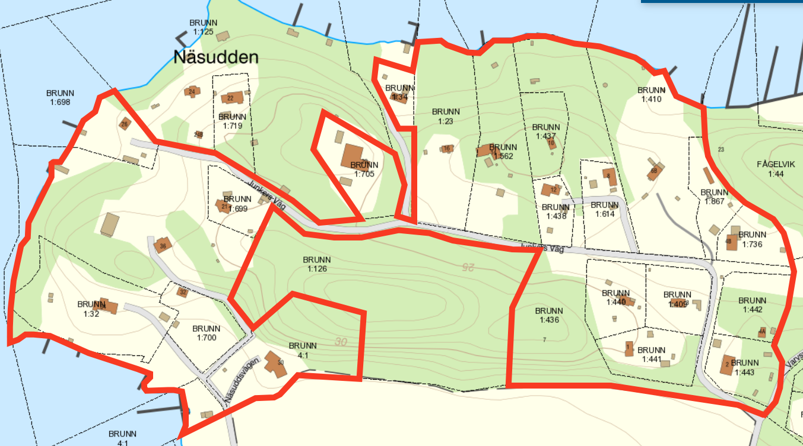Figur 35. Fastigheter inom rött markerat område avses ingå i verksamhetsområde för kommunalt vatten och spillvatten.

Dagvatten
Vatten som avleds för avvattning av mark inom planlagt område som inte görs för en viss eller vissa fastigheters räkning inom planlagt område är avloppsvatten i miljöbalkens mening. Hantering av sådant avloppsvatten är en miljöfarlig verksamhet enligt 9 kap. MB och den som ansvarar för hanteringen och bedriver denna verksamhet är ansvarig för att miljöbalkens bestämmelser i både 2 och 9 kapitlen följs. För den som hanterar dagvatten inom detaljplanen gäller bestämmelser om hälsoskydd bl.a. i miljöbalkens 2 och 9 kapitel samt i förordningen om miljöfarlig verksamhet och hälsoskydd. Kommunen kommer inte att ansvara för dagvattenhanteringen inom planområdet utan det är upp till fastighetsägarna att hantera dagvattnet inom sin fastighet alternativt gemensamt, genom en gemensamhetsanläggning. Respektive fastighetsägare ansvarar för anläggande och upprustning samt drift och underhåll av samtliga anläggningar på den egna fastigheten, till exempel dagvattenmagasin, diken och dagvattenledningar. Västra Lagnöströms samfällighetsförening är ansvarig för att erforderlig dagvattenavrinning kan ske från vägar som ingår i Fågelvik ga:13. Dagvattenutredningen anger att ett sammanhållet avledningssystem behöver säkerställas innan utloppspunkten på fastigheten Brunn 1:410 och 1:867. Genom planen reserveras mark genom planbestämmelse g₂ för att kunna tillskapa en sammanhängande avvattning, en gemensamhetsanläggning kan bildas för området.

Elförsörjning, telenät, fibernät
Respektive nätägare ansvarar för utbyggnad av el-, tele- och fibernät. De nya avstyckningarna som planen möjliggör medför behov av mindre kompletteringar av elförsörjnings-, tele- och fibernäten. Vattenfall Eldistribution AB är elnätsägare inom området. Telenor ansvarar för fibernät i området.
I samband med planering för vatten och spillvattenledningar kontaktar kommunen Vattenfall och Telenor så att samplanering av eventuell nedläggning av ledningar kan ske om ledningsägarna så önskar.

Kvartersmark
Respektive fastighetsägare ansvarar för anläggande och upprustning av samtliga anläggningar och bebyggelse på kvartersmark för enskilt ändamål.
För de fastighetsägare som får en utökad byggrätt i detaljplanen är det viktigt att tänka på att flera åtgärder kräver bygglov, rivningslov och/eller marklov, enligt 9 kap. plan- och bygglagen. Det bör också uppmärksammas att inom planlagt område gäller utökad lovplikt för ett flertal åtgärder, jämfört med områden utanför detaljplan. Nedan redovisas några exempel på när olika typer av lov kan krävas inom område med detaljplan. Det åligger varje enskild fastighetsägare att ansöka om erforderliga lov.

Bygglov
Bygglov krävs exempelvis för att uppföra en ny byggnad, uppföra tillbyggnader på eller ombyggnader av befintliga byggnader, att uppföra skyltar och ljusanordningar samt för vissa ändringar som väsentligt påverkar en byggnads utseende.

Rivningslov
Rivningslov krävs för att riva en bygglovspliktig byggnad, eller del av en sådan byggnad, inom detaljplanelagt område.

Marklov
Marklov krävs för schaktning eller fyllning inom ett detaljplanelagt område som medför att höjdläget avsevärt förändras. Detta gäller både för tomter och för allmänna platser. För de områden inom planområdet där ett visst höjdläge är bestämt i detaljplanen krävs dock inte marklov för den schaktning och/eller fyllning som behövs för att uppnå den i plankartan angivna höjden. Marklov kan även behövas för att fälla träd eller plantera skog i ett område med detaljplan. Ibland kan även marklov inom områden med områdesbestämmelser behövas.

Strandskydd
Strandskyddsdispens behövs vid eventuellt utförande/uppförande, ändring eller åtgärdande av byggnad eller annan anläggning inom område som omfattas av strandskydd. Inom planområdet finns vattenområde med befintliga bryggor. För eventuella tillkommande bryggor, utökning av, och i vissa fall ändring av befintlig brygga ska strandskyddsdispens sökas. Ansökan om strandskyddsdispens görs till kommunens bygg- och miljöavdelning.

Skyddsbestämmelser
I en detaljplan kan kommunen ange rivningsförbud och skyddsbestämmelser för byggnader som är särskilt värdefulla ur historiskt, kulturhistoriskt, miljömässigt och konstnärligt hänseende eller som ingår i ett bebyggelseområde av denna karaktär. I denna detaljplan omfattas några fastigheter av skyddsbestämmelsen (q₁₋₂). Några fastigheter inom planområdet omfattas av rivningsförbud (r₁). Syftet är att säkerställa ett långsiktigt bevarande av de byggnader och bebyggelsemiljöer som omfattas av skyddsbestämmelse och rivningsförbud. Byggnader som omfattas av skyddsbestämmelser i detaljplan kräver en anmälan vid underhåll av byggnaden. I denna detaljplan omfattas flera byggnader av varsamhetsbestämmelser (k₁₋₁₀), se plankartan. Ändringar och tillägg i bebyggelsen ska göras varsamt så att befintliga karaktärsdrag respekteras och tillvaratas. Syftet med varsamhetsbestämmelser är att de i förväg klarlägger vilka särskilda krav som kommer att ställas vid bygglovsprövningen. Varsamhetsbestämmelserna avser endast vanligt underhåll varför pågående markanvändning inte kan anses försvåras. Varsamhetsbestämmelser ger ingen rätt till ersättning.

Avtal
Kommunen har inte för avsikt att ingå markanvisningsavtal eller exploateringsavtal för genomförandet av denna plan. För att kunna genomföra planen kan kommunens VA-enhet behöva upprätta avtal med fastighetsägare inom och utom planområdet för att få tillgång till väg för utbyggnad av VA-anläggningar. Det kan även bli aktuellt att träffa överenskommelse om ledningsrätt. Markavtal för ledningsägare för el, tele, bredband kan komma att bli aktuellt att träffa med berörda markägare.

Fastighetsrättsliga frågor och konsekvenser

Markägoförhållanden
Se fastighetsförteckningen bilaga 2 för aktuella fastighetsägare och fastigheter inom planområdet.
Fastigheter som upplåtit utrymme för Fågelvik ga:13 inom planområdet är Brunn 1:23, 1:126, 1:436 och Fågelvik 1:36, 1:38, 1:39, 1:41, 1:45, 1:315.
Fastigheter som upplåtit utrymme för Fågelvik ga:15 är Fågelvik 1:315.
Fastigheter som upplåtit utrymme för Brunn ga:10 är Brunn 1:126.
Fastigheter som upplåtit utrymme för Brunn ga:31 är Brunn 1:436.
Fastigheter som enligt detaljplanen innehar allmän plats är Brunn 1:23, 1:719, 1:126, 1:436 och Fågelvik 1:36, 1:37,1:39, 1:41, 1:45 och 1:315.
Fastigheter som enligt detaljplanen innehar kvartersmark för allmänt ändamål är Fågelvik 1:315 och Brunn 1:436 som har ett område för transformatorstation, E₁. Brunn 1:125, 1:126, har område för transformatorstation, E₂.
De berörda fastigheternas aktuella fastighetsägare framgår av den till detaljplanens bifogade fastighetsförteckning, Bilaga 2.

Fastighetsbildning
För detaljplanens genomförande krävs och möjliggörs fastighetsbildning till exempel fastighetsreglering och avstyckning. Fastighetsbildning enligt detaljplanen kan ske först då detaljplanen fått laga kraft och prövas då vid förrättning av Lantmäteriet.
I enlighet med den gällande översiktsplanens intentioner för PFO-områden och detaljplanens syfte har man eftersträvat att bibehålla befintliga fastighetstorlekar, för att begränsa förtätning och undvika avstyckningar inom planområdet. Avstyckningar har enbart medgetts till ett antal större fastigheter som anses lämpliga för bostadsändamål. Dessa framgår i plankartan samt i fastighetskonsekvenstabellen, Bilaga 1.
Mark utlagd som kvartersmark kan utgöra en eller flera fastigheter, som bildas genom avstyckning. Fastighetsägare kan komma överens om fastighetsreglering av områden som i detaljplanen har lagts ut som kvartersmark för att anpassa dem till den nya detaljplanen.
En del fastigheter inom planområdet har bildats genom avsöndring 1913-12-27, akt 01-ING-AVS129. Fastighetsgränser som tillkommit genom avsöndring är inte lagligen bestämda. Det kan finnas gränser inom planområdet som är oklara och som bör fastställas genom fastighetsbestämning. Fastighetsbestämning sker genom lantmäteriförrättning.

Servitut
Ett servitut är en rättighet som är knuten till en viss fastighet. Servitut gäller därför oberoende av vilka personer som äger fastigheterna. Ett servitut kan till exempel avse rätt att för ägaren till en viss fastighet använda väg över en annan fastighet. Servitutsrätt kan, genom beslut av Lantmäteriet enligt bestämmelserna i fastighetsbildningslagen (1970:988), upplåtas till förmån för en fastighet (den härskande fastigheten) och belasta en annan fastighet (den tjänande fastigheten). Ett sådant servitut kallas officialservitut och medför stark rätt för den härskande fastigheten. Servitut kan också upplåtas genom avtal mellan fastighetsägare utan inblandning av Lantmäteriet enligt bestämmelser i jordabalken (1970:994) och kallas i dessa fall normalt avtalsservitut. Avtalsservituten kan inskrivas i fastighetsregistret och får då starkare rätt vid överlåtelse av fastigheten.
Nya och befintliga servitut som berörs av genomförandet av detaljplanen framgår av bilaga 1, fastighetskonsekvenstabellen.
Vid utökning/inrättande av gemensamhetsanläggning på allmän plats för väg kan en del servitut för vägändamål upphävas för fastigheter då de får tillgång till väg genom deltagande i gemensamhetsanläggningen.

Gemensamhetsanläggningar
En gemensamhetsanläggning är en anläggning som är gemensam för flera fastigheter och som ska skötas gemensamt. Inrättandet av en gemensamhetsanläggning prövas vid förrättning av Lantmäteriet med stöd av anläggningslagen (1973:1149). I beslutet (s.k. anläggningsbeslut) om att inrätta en gemensamhetsanläggning framgår vad som ingår i anläggningen (till exempel en väg eller en brunn). Beslutet får inte strida mot detaljplanens bestämmelser, men mindre avvikelser får göras i den mån som syftet med detaljplanen inte motverkas. I beslutet framgår även vilka fastigheter som ingår i anläggningen, vilket utrymme som upplåts för anläggningen, vilken eventuell ersättning som upplåtande fastighet ska erhålla, inom vilken tid utförandet av anläggningen ska ske samt vilket andelstal respektive deltagande fastighet har. Andelstalet reglerar hur kostnaderna för utförande och drift av gemensamhetsanläggningen ska fördelas mellan de fastigheter som deltar i den.
En samfällighetsförening kan bildas för förvaltning av en eller flera gemensamhetsanläggningar. Samfällighetsföreningen har endast rätt att ansvara för underhåll och drift av den eller de anläggningar som beskrivs i anläggningsbeslutet. Det innebär att nya anläggningar inte får anläggas eller ändras inom det för gemensamhetsanläggningen upplåtna området utan att det gällande anläggningsbeslutet för berörd gemensamhetsanläggning omprövas. En samfällighetsförening bildas av Lantmäteriet och är en juridisk person och en demokratisk organisation med godkända stadgar och styrs av lagen om förvaltning av samfälligheter. Fattade beslut gäller även om inte alla är överens. Besluten kan överklagas till mark- och miljödomstolen.
Om det inte bildas en samfällighetsförening sker förvaltningen av gemensamhetsanläggningen genom s.k. delägarförvaltning, vilket innebär att alla deltagare i gemensamhetsanläggningen måste vara överens om de beslut som fattas. Delägarförvaltning är lämpligt om det är få delägande fastigheter och kostnaderna för drift och underhåll är låga.
Befintliga gemensamhetsanläggningar framgår av fastighetsförteckningen.
Inom planområdet finns fyra gemensamhetsanläggningar. Fågelvik ga:13 har ändamål väg, Fågelvik ga:15 har ändamål vatten- och avloppsledningar m.m. och Brunn ga:10 har ändamål väg. Brunn ga:31, har ändamål grönområde/park. Fågelvik ga:13 innefattar merparten av vägarna i området idag. Fastigheterna som ingår i ga:13 har rätt att använda Näsuddsvägen fram till den allmänna vägen genom anläggningsbeslutet 2003, se akt 0120–02/144. Näsuddsvägen ingår i Brunn ga:2 och förvaltas av Brunns vägförening.
Enligt anläggningsbeslutet har Fågelvik ga:13 rätt att använda Golfvägen fram till allmän väg under vintertid. Golfvägen ingår i Fågelvik ga:12 och förvaltas av Östra Lagnöstöms vägförening.
Genom detaljplanen tillkommer mark för allmän plats för väg. Gemensamhetsanläggning kan inrättas för väg som innefattar västra delen av Junkers väg och för Ekens väg. Dessa vägar utgör ett behov som flera fastigheter har gemensamt. Gemensamhetsanläggning föreslås upplåtas på fastigheterna Brunn 1:719, 1:126 och Fågelvik 1:37. Fågelvik ga:13 kan omprövas så den innefattar tillkommande allmän plats alternativt kan ny gemensamhetsanläggning inrättas för del av allmän plats.
Viss mark som ingår i Fågelvik ga:13 planläggs som kvartersmark för bostäder. Denna mark kan utgå från Fågelvik ga:13 genom omprövning.
Genom detaljplanen tillkommer mark för allmän plats för natur. Brunn ga:31 täcker redan merparten av planlagd natur. Gemensamhetsanläggningen bör omprövas för att inkorporera all natur samt tas bort för mark som planläggs som bostäder.
Markreservat för gemensamhetsanläggning finns på flertalet ställen inom detaljplanen. För dessa områden kan en gemensamhetsanläggning inrättas, g₁ är markreservat för väg, g₂ är markreservat för ändamål dagvattenanläggning och g₃ är markreservat för vatten och avlopp.

Ledningsrätter
En ledningsrätt innebär en rättighet för ledningshavaren att vidta de åtgärder som behövs för att dra fram och använda en ledning eller annan anordning på den belastade fastigheten. Ledningsrätt kan bara upplåtas för de typer av ledningar av allmän betydelse som särskilt angivits i ledningsrättslagen (1973:1144) och kan bara bildas av Lantmäteriet. En ledningsrätt medför en mycket stark rättighet för ledningshavaren gentemot den fastighetsägare som upplåtit utrymme med ledningsrätt.
Befintliga ledningsrätter framgår av fastighetsförteckningen.
Kommunen kommer att ansöka om ledningsrätt för de kommunala vatten- och spillvattenledningarna som anläggs inom planområdet. Vatten- och spillvattenledningar kommer förläggas inom allmän platsmark och i vissa fall u₁-område. Rätten att bygga ut ledningsnätet säkerställs genom avtal och/eller ledningsrätt. Ledningsrätt bildas genom lantmäteriförrättning.
Respektive ledningshavare för övriga ledningsnät ansvarar själva för bildande av ledningsrätt eller upprättande av avtal för att säkerställa rättigheter till ledningar.
I plankartan och planbestämmelserna finns bestämmelsen u₁ som innebär att marken ska vara tillgänglig för allmänna underjordiska ledningar. Inom detta område möjliggörs bildande av ledningsrätt. Inom vissa u₁-områden finns befintliga ledningsrätter samt servitut.
Inom området som i plankartan anges som GATA finns det möjlighet att bilda ledningsrätt. Inom detaljplanen planläggs även E₁₋₂-områden för tekniska anläggningar.

Markavvattningsföretag
Markavvattningsföretag har ofta bildats genom förrättning och hanterar flera fastigheters gemensamma behov av avvattning. När förändring av flöden beräknas ske på grund av någon verksamhet kan markavvattningsföretaget behöva omprövas eller kan uppdatering av kostnadslängden behöva ske.
Utanför planområdet, på Ingarö golfbana, finns ett markavvattningsföretag (Ingarö strands dikningsföretag år 1952) som är aktivt enligt länsstyrelsen i Stockholms webbGIS. Enligt dagvattenutredningen bedöms föreslagen detaljplan inte innebära någon påverkan på markavvattningsföretaget.

Fastighetsrättsliga konsekvenser
I Bilaga 1 Fastighetskonsekvenstabell redovisas de fastighetsrättsliga konsekvenserna som uppkommer för fastigheter inom planområdet i samband med lantmäteriförrättningar kopplade till detaljplanens genomförande. För eventuella ersättningar som uppkommer i samband med lantmäteriförrättningar se kapitlet Ekonomiska frågor.

Gällande planer
En detaljplan gäller tills dess att den upphävs, ändras eller ersätts och de rättigheter som uppkommit genom planen kan, om den inte upphävs, göras gällande.
Inom gränsen för detaljplanen finns tre gällande byggnadsplaner, se rubriken Detaljplaner ovan. Genomförandetiden för dessa har löpt ut vilket innebär att planen då får ersättas, ändras eller upphävas utan att rättigheter som uppkommit genom planen behöver beaktas och utan särskild ekonomisk kompensation till fastighetsägarna om en byggrätt som inte är utnyttjad minskas.
När denna detaljplan får laga kraft så upphävs de tidigare byggnadsplanerna där dessa sammanfaller.

Ekonomiska frågor

Finansiering av planarbetet
Framtagande av detaljplanen bekostas genom uttagande av planavgift. Se mer information under rubriken Planavgift nedan.

Värdeökning till följd av planen
Anslutning till det kommunala vatten- och spillvattennätet förväntas medföra en värdeökning för bostadsfastigheterna inom planområdet. De fastigheter som får en utökad byggrätt förväntas också att få en värdeökning.

Ersättning

Inlösen
Fastighetsägare som berörs av markintrång har rätt till ersättning för marken som huvudmannen löser in. Ersättningens storlek kan baseras på överenskommelse, eller avgöras av Lantmäteriet.
Fastigheter som berörs av markintrång framgår av bilaga 1, fastighetskonsekvenstabellen.

Rättigheter
Frågan om ersättning för upplåtelse av mark till gemensamhetsanläggning, servitut, ledningsrätt samt bildande av marksamfällighet hanteras i Lantmäteriets respektive beslut utifrån utförd värdering. Berörda sakägare kan också, i vissa fall komma överens med varandra om ersättning som läggs till grund för Lantmäteriets beslut. Ersättning ska också bestämmas vid ändring/upphörande av servitut eller annan rättighet. Ersättningen kan bestämmas genom överenskommelse mellan parterna eller genom beslut av Lantmäteriet.
Kommunen betalar ersättning till respektive fastighetsägare/marksamfällighet för upplåtelse av ledningsrätt för kommunala vatten- och spillvattenledningar.

Skydd av kulturvärden och rivningsförbud
Rätt till ersättning kan eventuellt bli aktuellt för rivningsförbud (r₁) och skyddsbestämmelser (q₁₋₂) för byggnader med högt kulturvärde. Talan om ersättning för bestämmelsen ska väckas inom två år från den dag då beslut som talan grundas på fått laga kraft. En talan får dock väckas senare om skadan inte rimligen kunde förutses inom tvåårsperioden. Ersättningsanspråket ska inkomma till Värmdö kommuns planavdelning. Eventuell ersättning för dessa bestämmelser regleras i PBL 14 kap 7 § och 10 §.

Förrättningskostnader
De kostnader som uppkommer i samband med förrättning hos Lantmäteriet, t.ex. vid avstyckning och omprövning av gemensamhetsanläggning, hanteras i Lantmäteriets beslut.
Värmdö kommun ansvarar för att ansöka om och bekosta förrättning för ledningsrätt för kommunala vatten- och spillvattenledningar inom planområdet. Respektive fastighetsägare ansvarar för att ansökan samt förrättningskostnader i samband med fastighetsbildning av de fastigheter som i planen medges avstyckning. Respektive nätägare ansvarar för att ansöka om samt bekosta förrättning för ledningsrätt för respektives ledningar inom planområdet.

Anläggande, drift och underhåll

Allmän plats, enskilt huvudmannaskap
Fastighetsägarna inom området ska, genom sitt deltagande i gemensamhetsanläggningarna, bekosta de åtgärder som berör gemensamhetsanläggningen. Kostnaderna kan utgöras av bland annat utförandekostnader, ersättningar för ianspråktagande av mark och förrättningskostnader. Genom de andelstal som fastställs av Lantmäteriet bestäms hur kostnader för utförande och drift ska fördelas.

Kvartersmark
Kostnaden för bygg- och anläggningsåtgärder, drift och underhåll bekostas av respektive fastighetsägare.

Vatten och spillvatten
Anläggande, drift och underhåll av de kommunala vatten- och spillvattenledningarna inom allmän plats och u₁-områden ansvaras och bekostas av kommunen. Respektive fastighetsägare ansvarar för och bekostar anläggande, drift och underhåll av vatten- och spillvattenledningar inom kvartersmark, fram till upprättad förbindelsepunkt.

Dagvatten
Planområdet ingår inte i kommunens verksamhetsområde för dagvatten och huvudmannen/huvudmännen ansvarar för anläggande, drift och underhåll av dagvattensystem för avledande av dagvatten från allmän plats. Västra Lagnöströms samfällighetsförening är ansvarig för dagvattenhantering för Fågelvik ga:13.
Inom den egna fastigheten är det fastighetsägarens ansvar att ta hand om dagvattnet. Respektive fastighetsägare ansvarar för anläggande och upprustning samt drift och underhåll av samtliga anläggningar på den egna fastigheten, till exempel dagvattenmagasin, diken och dagvattenledningar. Se vidare i kapitlet Hydrologi, vatten och översvämningsrisk om förslag på utbyggnad och omhändertagande av dagvatten i dagvattenutredning utförda i samband med planarbetet av Ramboll.

Elförsörjning, telenät, fibernät
Respektive nätägare betalar för anläggande, drift och underhåll av ledningar. Respektive fastighetsägare bekostar eventuell anslutning till bredband, tele- och elnät. Flytt av ledningar eller andra åtgärder som krävs till följd av planens genomförande ska bekostas av den part som initierar åtgärden.

Vägar och grönområden
Fastighetsägarna inom området ska, genom sitt deltagande i gemensamhetsanläggningarna, bekosta de åtgärder som berör gemensamhetsanläggningen. Gemensamhetsanläggningarna föreslås omprövas av Lantmäteriet för att möjliggöra vägbreddning, utbyggnad av föreslagna vägar, vändplaner, ändring av naturmarksområden m.m. När en gemensamhetsanläggning omprövas fördelas kostnaderna mellan de fastigheter som har nytta av anläggningen. Kostnaderna utgörs bland annat av utförandekostnader, ersättningar för ianspråktagande av mark och förrättningskostnader. Genom de andelstal som fastställs bestäms hur kostnader för utförande och drift ska fördelas.

Avgifter

Bygglovsavgift
Bygglovsavgiften betalas av den som ansöker om bygglov för att utnyttja den byggrätt som medges i detaljplanen. Byggnadsnämnden får ta ut avgifter för beslut om lov m.m. enligt 12 kap. 8 § plan- och bygglagen. Grunderna för hur avgifterna ska beräknas ska anges i en taxa som beslutas av kommunfullmäktige. Den taxa som gäller varje år finns tillgänglig på kommunens hemsida. Den taxa som avgiften baseras på är den gällande taxan det år då handläggning av bygglovsärendet påbörjas.

Anläggningsavgift för vatten och spillvatten
Kommunen tar ut en anläggningsavgift av respektive fastighetsägare för framdragning av servisledningar samt upprättande av förbindelsepunkt enligt VA-taxan för Värmdö kommuns allmänna vatten- och avloppsanläggning. Avgifter enligt denna taxa tas ut för att täcka de nödvändiga kostnaderna för Värmdö kommuns allmänna vatten- och avloppsanläggning. Avgifter enligt denna taxa ska betalas av ägare till fastigheter inom anläggningens verksamhetsområde.
Avgiftsskyldigheten inträder när kommunen har upprättat förbindelsepunkter och informerat fastighetsägaren om denna. Den vid varje tillfälle gällande taxan finns tillgänglig på kommunens webbplats.

Planavgift
Kommunen får ta ut planavgifter för att täcka kostnader för att upprätta eller ändra detaljplaner eller områdesbestämmelser. Generellt gäller att planavgiften debiteras fastighetsägare inom planområdet efter att de beviljats bygglov. Den vid varje tillfälle gällande taxan finns tillgänglig på kommunens webbplats.

Avgifter för miljötillsyn
Kommunen tar ut avgifter för anmälan och ansökan enligt miljöbalken samt för strandskyddsdispens. Den vid varje tillfälle gällande taxa finns tillgänglig på kommunens webbplats.

Tekniska frågor

Vatten och spillvatten
Kommunen är huvudman för vatten- och spillvattennätet, vilket innebär att kommunen bygger ut samt ansvarar för de vatten- och spillvattenledningar, pumpstationer m.m. som behövs inom verksamhetsområdet, fram till varje förbindelsepunkt. Förbindelsepunkten är den punkt där fastighetsägarens ledningar ansluts till det kommunala vatten- och spillvattennätet. I normalfall ligger förbindelsepunkten 0,5 meter utanför fastighetsgräns. Inom fastighet på kvartersmark ansvarar fastighetsägaren för respektive ledningar.
Vatten- och spillvattenledningar kommer att dras i allmän plats GATA och markreservat för underjordiska ledningar (u₁).
Fastigheter som är anslutna till självfallsledning i gatan (men inte till LTA-ledning, LTA = lättrycksavlopp), kan i vissa fall, om bostadshuset ligger lägre än anslutningspunkten, behöva utrustas med en pumpstation. Denna pumpstation anläggs och bekostas av fastighetsägaren.
För mer information, se rubrik Ansvarsfördelning.

Vägar
Planen möjliggör en uppgradering av infrastrukturen genom bland annat anläggande av vändplatser och breddning av vägar. Vägarna i området ska ha en standard som säkerställer att sopbilar, utryckningsfordon och fordon för snöhantering och halkbekämpning kan röra sig i området.

El och telenät
För anslutning till elnät och telenät ska kontakt tas med respektive ansvarigt bolag, se mer information under rubriken Ansvarsfördelning.

Förutsättningar för brandvattenförsörjning
Ett så kallat alternativt brandvattensystem kommer att tillämpas inom planområdet. Det innebär att relativt få brandposter kommer att anläggas och att brandförsvaret i första hand förväntas kunna påbörja en livräddande insats med det vatten man har med sig i tankbilen. Ett konventionellt brandvattensystem skulle kräva ledningar med stor dimension, vilket inte är förenligt med den mindre dimension som krävs för att leverera dricksvatten av god kvalitet. Val av brandvattensystem styrs dock inte av detaljplanen. Dialog sker med Storstockholms brandförsvar när det gäller placering av brandposter.

Avfall
Inom området skapas förbättrade förutsättningar för sopbilar att vända på vägarna.
Närmaste återvinningscentral är Ekobackens ÅVC i Gustavsberg. Vid infartsparkeringen vid Näsuddsvägen finns återvinningsstation.

Medverkande

Medverkande tjänstepersoner
Emma Toth – projektledare/planarkitekt, planavdelningen
Rasmus Näsman – exploateringsingenjör, MEX-avdelningen
Marcus Neckman– projektledare, VA-avdelningen
Johan Suhr – dagvatteningenjör, VA-avdelningen
Rasmus Norling – kommunantikvarie
Marianne Haage – kommunekolog

Värmdö 2026–01–04
Samhällsbyggnadskontoret

Manne Berndtsson Emma Toth
Planchef Projektledare/planarkitekt



